**江苏省仪征中学2022—2023学年度第二学期高一地理学科作业**

**第一单元第二节——地图三要素**

研制人：王维中 审核人：李凡

班级：________姓名：________学号：________时间：5月29日 作业时长：20分钟

**【课后检测】（★为选做题）**

下面是某区域等高线地形图及相应的地形剖面图，甲、乙两图表示的实际范围完全相同(乙图等高线被省略)，根据两图绘制的地形剖面图在形式上存在差异。据此完成1～2题。

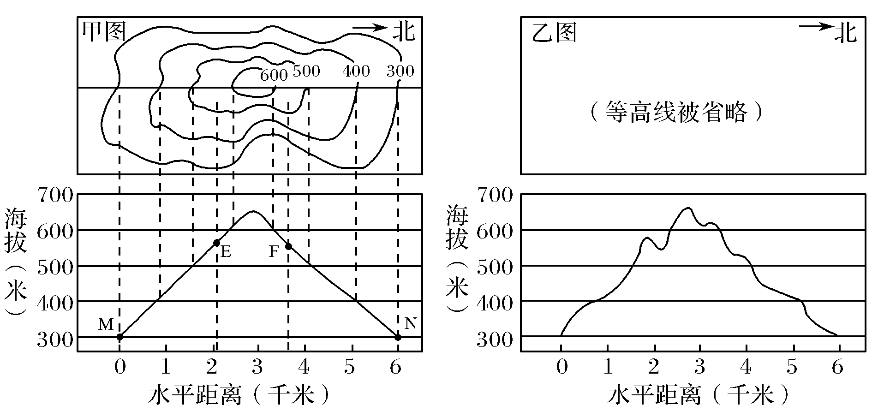

1．乙图比甲图(　　)

A.比例尺更小 B.比例尺更大 C.等高距更小 D.等高距更大

**（★为选做题）**2．在实际地面上，E、F、M、N四地海拔的关系是(　　)

①E、F海拔一定相同 ②E、F海拔可能不同

③M、N海拔一定相同 ④M、N海拔可能不同

A.①③ B.②④ C.①④ D.②③

我国沿海地区某中学地理兴趣小组在学校附近开展实地高程测量，按一定等高距绘制了下面的等高线(单位：米)地形图，并在图中按相同比例绘出学校的范围。据此完成3～4题。

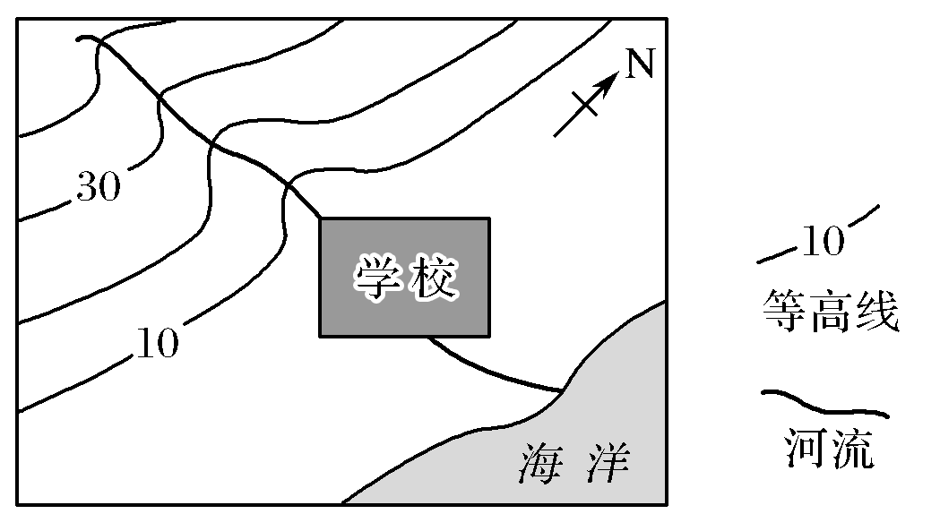

**（★为选做题）**3．该地理兴趣小组采用的比例尺最可能是(　　)

A.1∶200 B.1∶20 000 C.1∶200 000 D.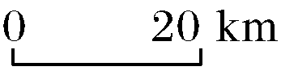

4．图示信息反映了(　　)

①测量区域地形以丘陵为主②图中河流自西北向东南流

③在学校可能看到海上日出④河流上游比下游流速快

A.①② B.①③ C.②③ D.③④

土地下陷速度指土层平均每年下陷的深度，下图是某城市土地下陷速度等值线图。据此回答5～6题。

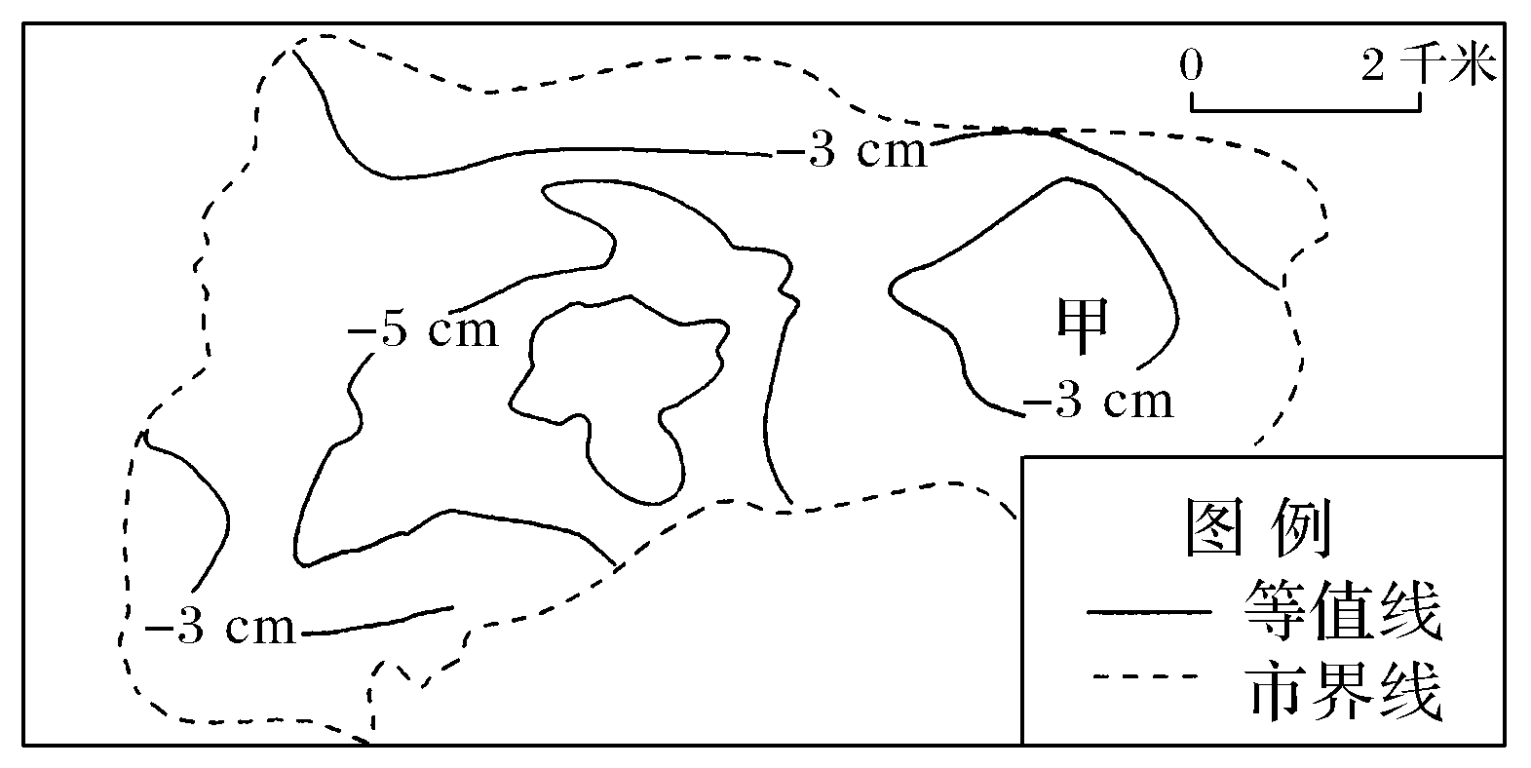

5．若将该图比例尺扩大到原图的4倍，同时保持实际范围不变，则(　　)

A.新图比例尺为1∶800 000 B.同一地点，土地下陷速度变大

C.新图面积变为原图面积的16倍 D.相邻两条等值线间差值比原图扩大

6．甲区域的面积接近(　　)

A.1平方千米 B.2平方千米 C.4平方千米 D.8平方千米

7．有关甲、乙两图的叙述，正确的是(　　)

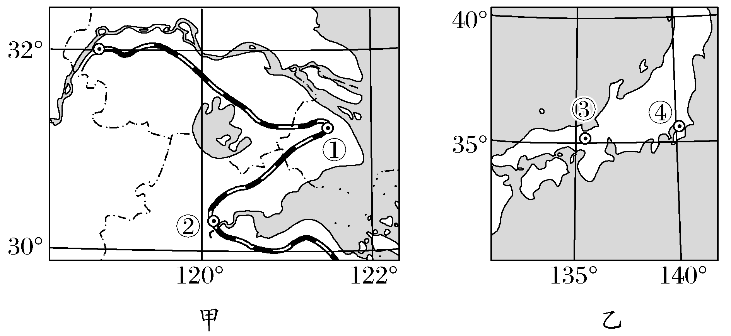

A.甲图的比例尺较乙图小 B.乙图所描述的内容简略

C.①②城市比③④城市之间的实地距离远 D.①城市在④城市的东北方向

新生小李入学，从大门H出发按顺时针方向匀速沿学校外缘走了一圈，手机计步器显示走了3 600步，计1 800 m(轨迹如图)。据此回答8～9题。

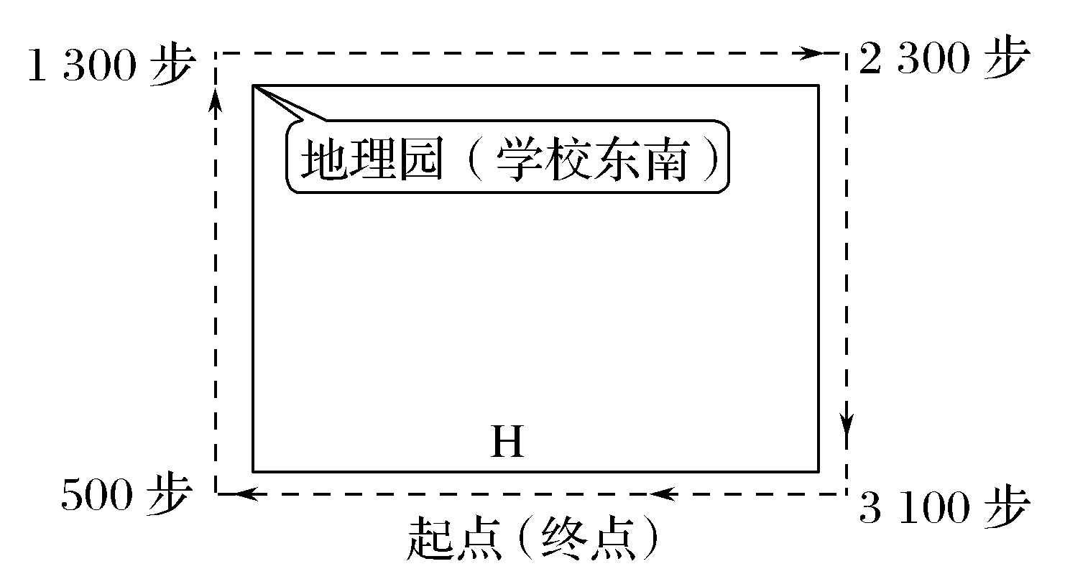

2．小李出发的校门，位于学校(　　)

A.东侧 B.南侧 C.西侧 D.北侧

**（★为选做题）**3．学校面积最接近(　　)

A.18 000 m2 B.20 000 m2 C.200 000 m2 D.360 000 m2

**江苏省仪征中学2022—2023学年度第二学期高一地理补充练习**

**第一单元第二节——地图三要素**

研制人：王维中 审核人：李凡

班级：________姓名：________学号：________时间：5月29日 作业时长：20分钟

**【课后检测】（★为选做题）**

读图，完成1-2题。

1．甲、乙两图 (　　)

图1

A．比例尺甲大于乙 B．甲为地图，乙为景观图

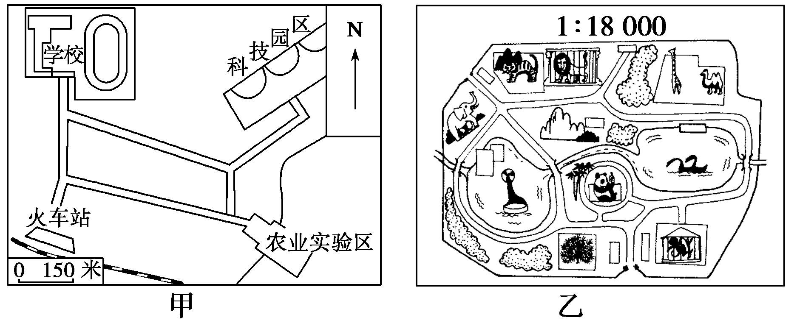C．比例尺均为数字式 D．乙图中的动物形象属于注记

2．关于甲图的叙述，正确的是 (　　)

A．沿公路从火车站到农业实验区：其方向是先正北后正东

B．火车站与学校相距约375千米，与农业实验区相距约580千米

C．火车站位于科技园的西南方向

D．若比例尺放大1倍，则图幅面积将增大

某中学制作主题为“点亮中国”的宫灯。下图为学生手绘的设计图。读图，回答下题。

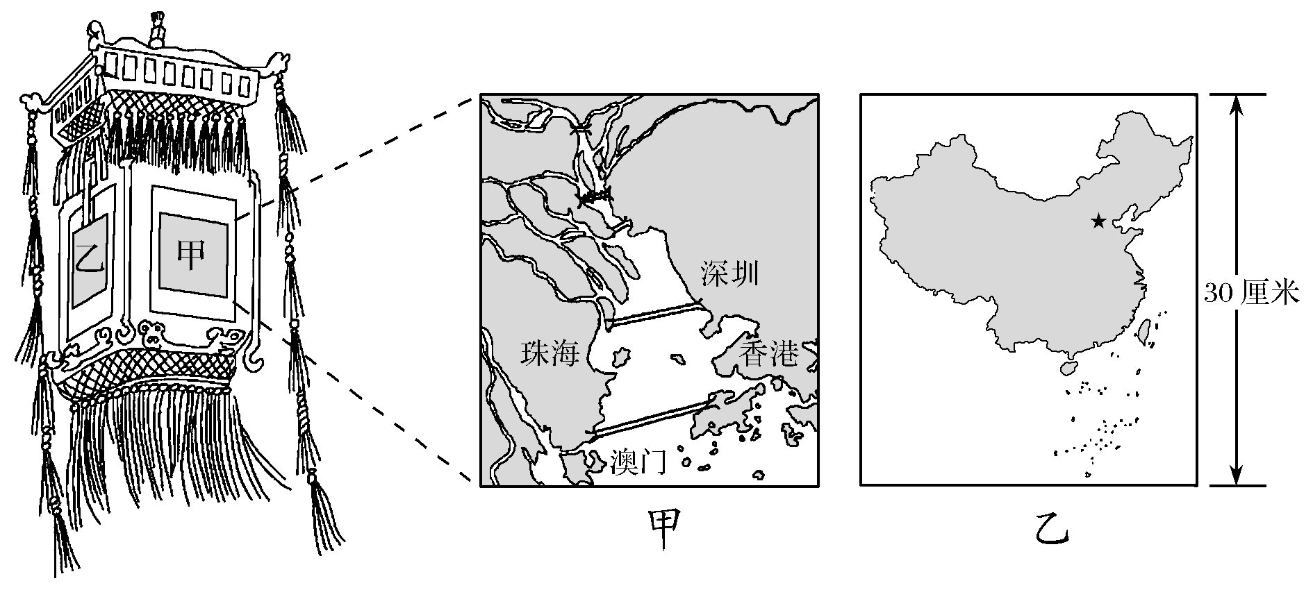

3．乙面的中国地图上1厘米代表实地距离约为(　　)

A.50千米 B.200千米 C.500千米 D.2 000千米

下图为某研究性学习小组所绘的25°N附近某小区域示意图，为正确标注该图的指向标，同学们测得O城6月7日日出、日落分别在X、Y方向。读图完成3～4题。

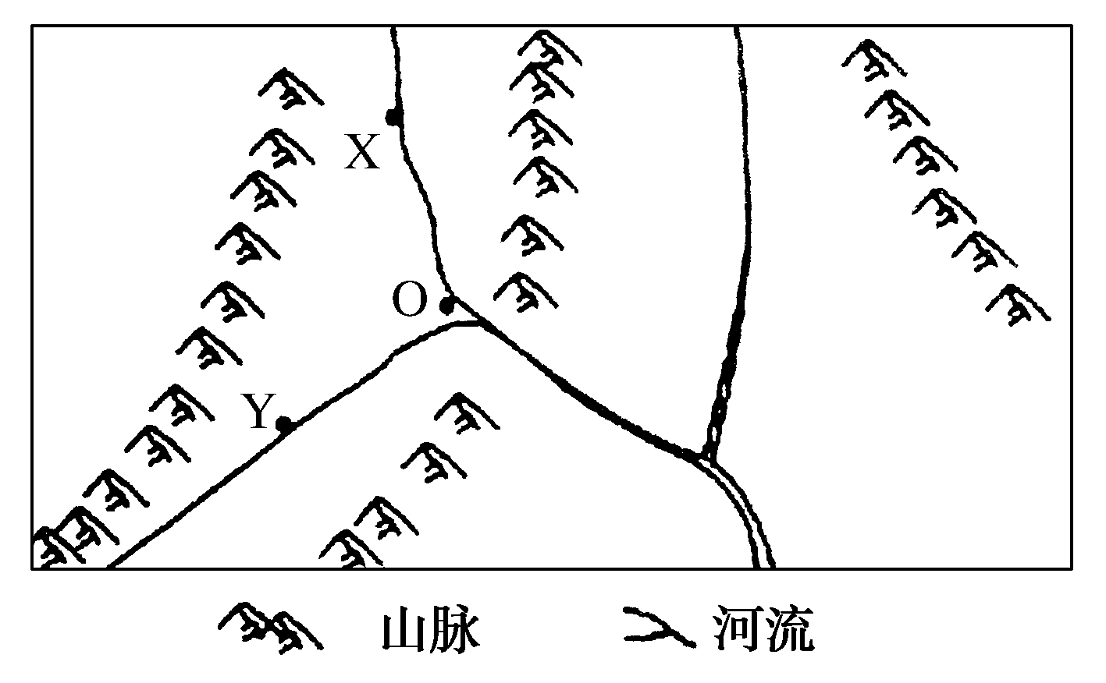

4．该图的指向标是

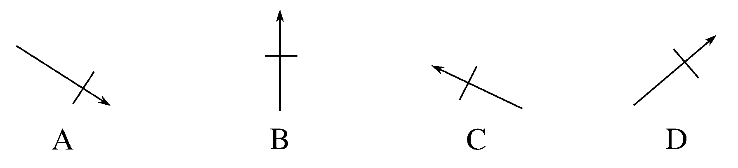

5．河流XO段的流向为(　　)

A．由东南流向西北 B．由西南流向东北C．由西北流向东南 D．由东北流向西南

读“‘金砖五国’轮廓图”，完成6～7题。

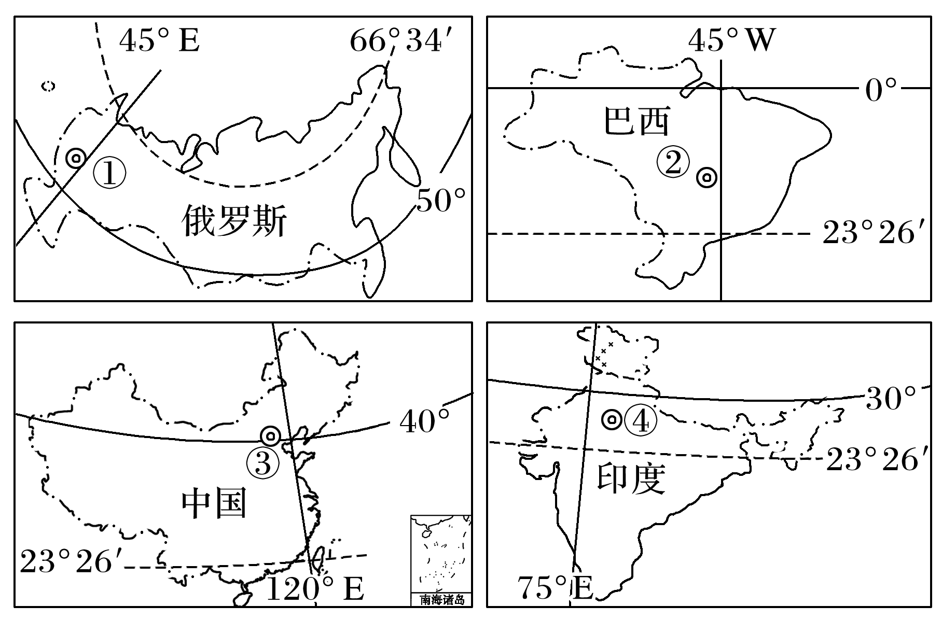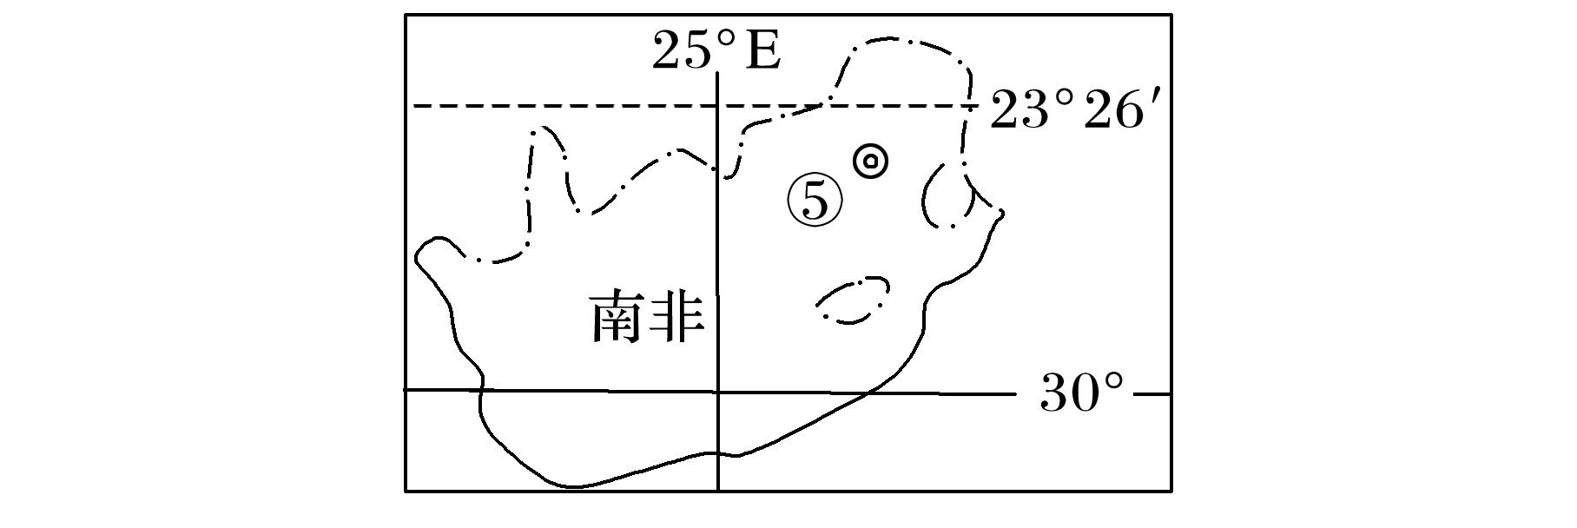

6．关于“金砖五国”首都相对位置的叙述，正确的是(　　)

A．①在②的西北方向 B．⑤在③的西南方向 C．③在④的西北方向 D．②在⑤的东北方向

7．图中“金砖五国”比例尺最大的国是(　　)

A．俄罗斯 B．巴西 C．南非 D．中国

\\司瑞晴\e\2019源文件!!\一轮\大一轮人教\K28.TIF 读图，完成8～10题。

8.假设甲、乙、丙三地有三艘船同时出发驶向180°经线，而且同时到达，则速度最快的是 （ ）

A.甲 B.乙 C.丙 D.乙和丙

9.有关甲、乙、丙附近三个阴影区域比例尺大小的叙述，正确的是（ ）

A.甲处比例尺最小，丙处比例尺最大 B.甲、乙、丙处比例尺相同

C.甲处比例尺大于乙，乙处比例尺大于丙 D.乙处比例尺最小

10.若一架飞机从甲点起飞，沿最短的航线到达丁点，则飞机飞行的方向为

A.一直向东 B.一直向西 C.先向东北再向东南 D.先向东南再向东北

**江苏省仪征中学2022—2023学年度第二学期高一地理学科作业**

**第一单元第三节——等高线地形图的判读1**

研制人：王维中 审核人：李凡

班级：________姓名：________学号：________时间：5月30日 作业时长：20分钟

**【课后检测】（★为选做题）**

下图为“世界某区域等高线图”，图中河流沿岸畜牧业和种植业发达。读图，完成1～2题。

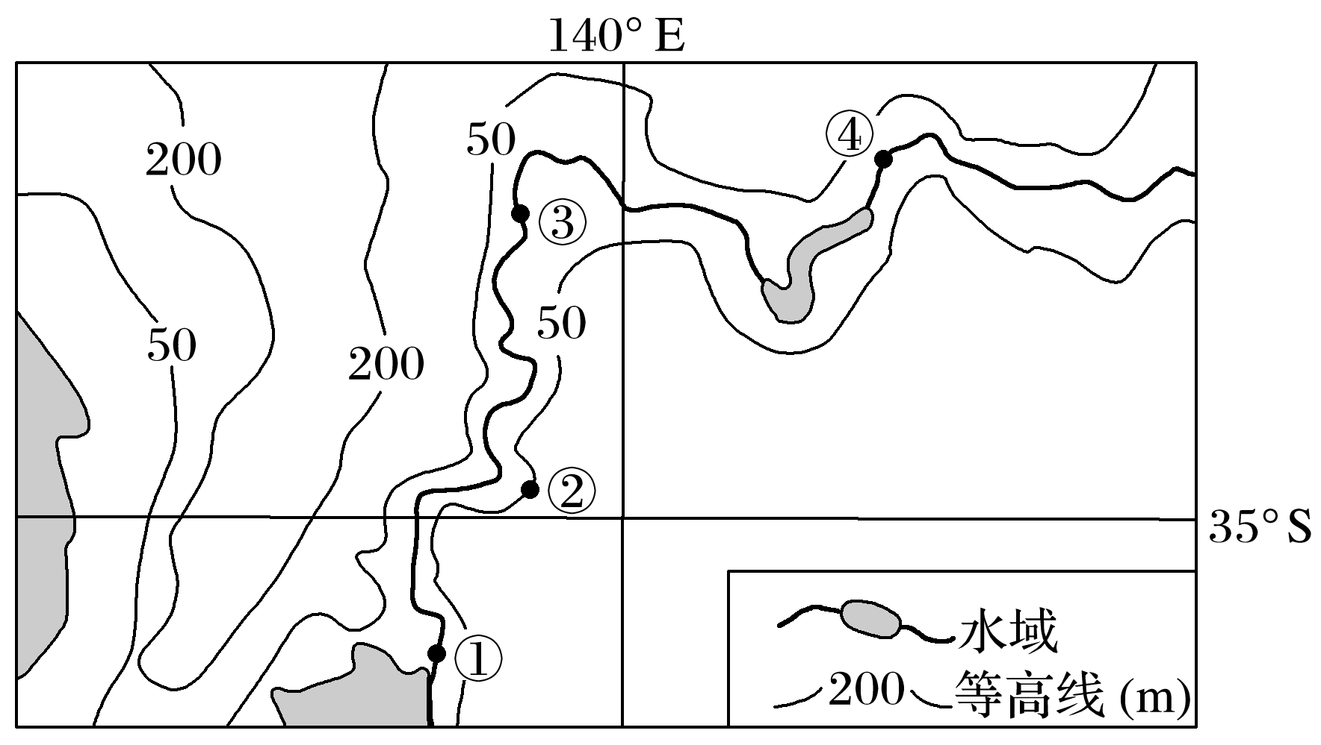

1．图中①②③④地势最高的是(　　)

A．① B．② C．③ D．④

2．图示河流河口段(　　)

A．落差大，水流湍急 B．径流丰富，季节变化大

C．水量少，水位低 D．结冰期长，冬季有凌汛

下图是“亚热带亚欧大陆东部某地等高线分布图”。读图完成3～4题。

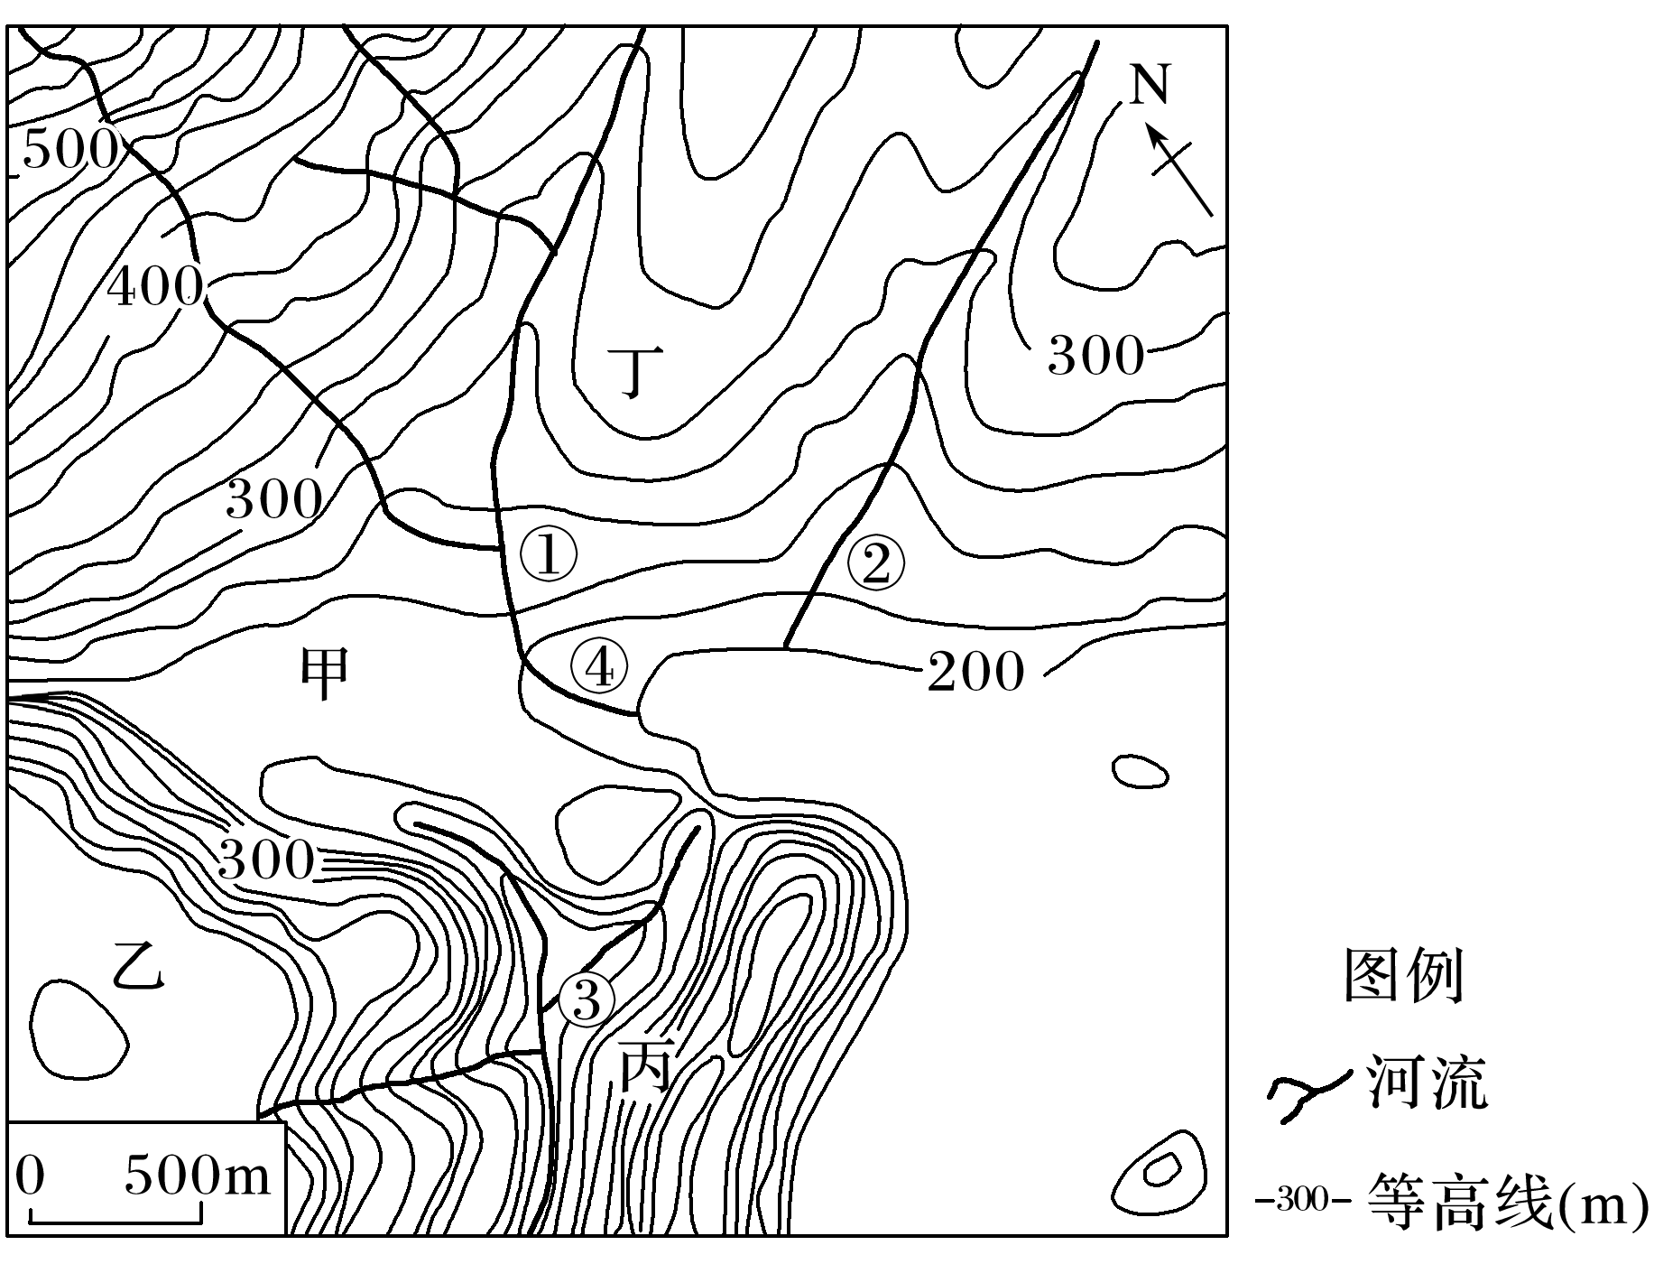

3．图示区域内拥有且最突出的旅游资源是(　　)

A．瀑布飞溅 B．湖光山色 C．云海日出 D．奇峰峡谷

4．对图示区域地理事象的叙述，正确的是(　　)

A．①地位于三角洲 B．河流②与河流③流向相反

C．盛夏晴朗的夜晚④地常吹偏北风 D．深秋的清晨乙地比甲地更容易出现雾

我国许多寺庙建在山麓、山谷、山间小盆地之中(如图)。据此完成5～6题。

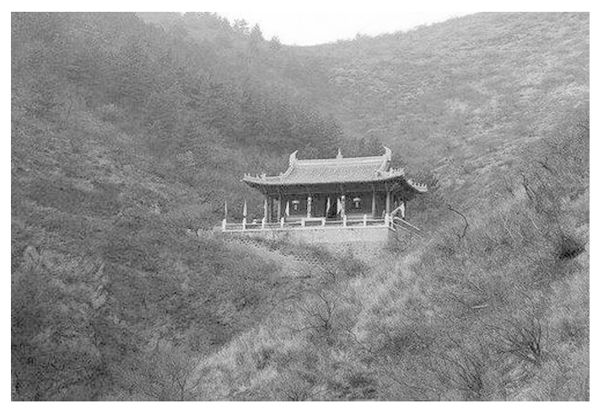

**（★选做题）**5．下列四幅图中，最符合上图中寺庙选址的是(　　)

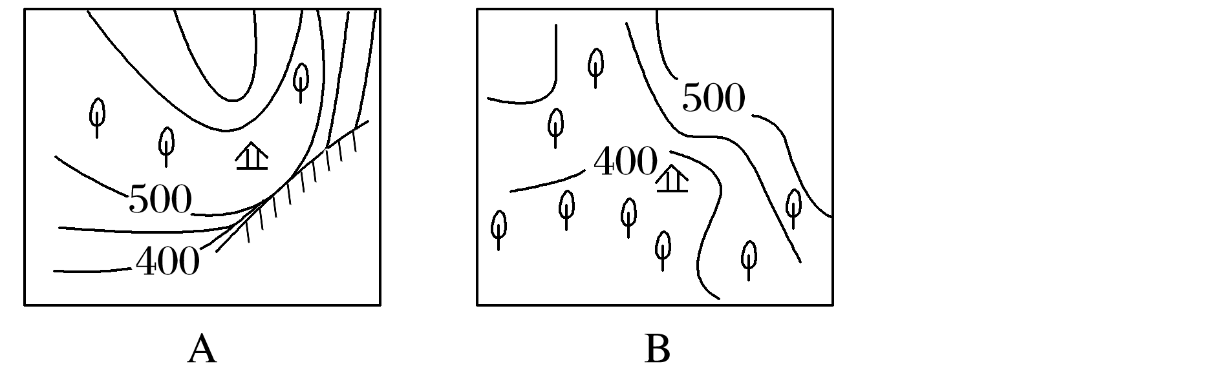

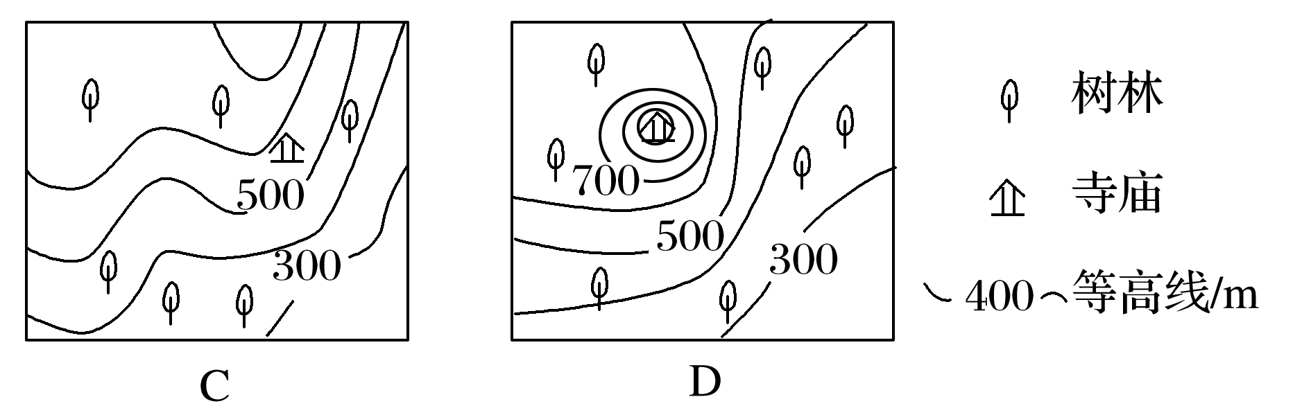

6．图中该寺庙呈现的主要意境是(　　)

A．门对浙江潮 B．钟声两岸闻 C．古寺半空悬 D．深山藏古寺

等高线图可以反映一个地区的地貌特征，下图为“某地区等高线(单位：m)图”。回答7～8题。

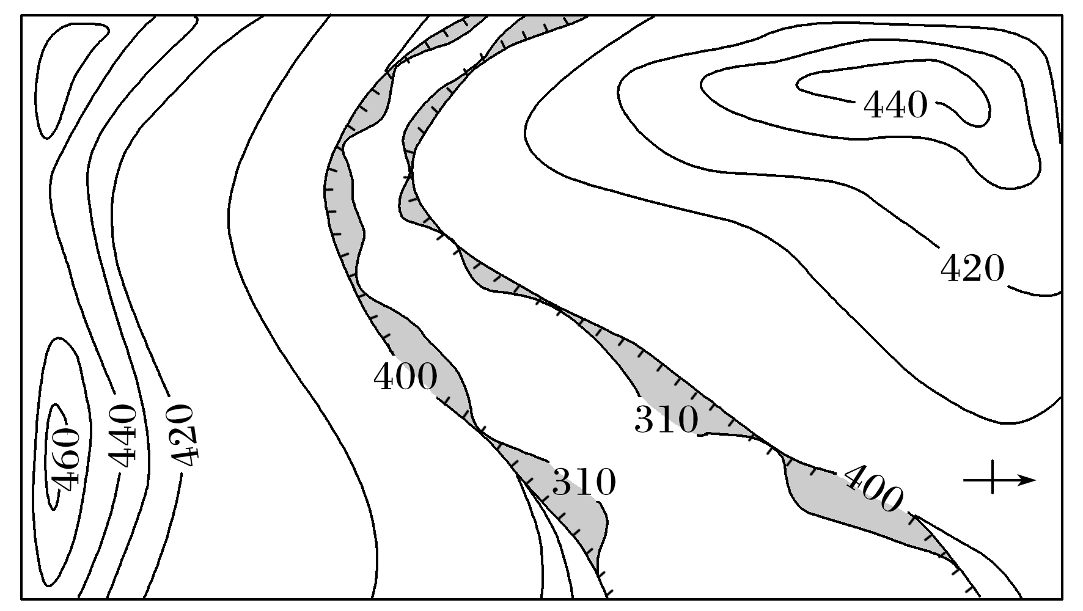

7．图中两条400 m等高线之间部分表示的地形类型可能是(　　)

A．山脊 B．陡崖 C．断块山地 D．峡谷

**（★选做题）**8．图中310 m等高线相邻的灰色部分最可能是(　　)

①崩塌的堆积物　②突出的小基岩　③河中的沙洲　④低矮的山丘

A．①② B．②③ C．③④ D．①④

2019年8月，受台风“利奇马”影响，浙江永嘉县岩坦镇出现山体滑坡并堵塞河道形成“堰塞湖”，导致近百人被洪水围困。图1为“该区域局部地区等高线示意图”，图2为“堰塞湖疏通示意图”。读图完成9～10题。

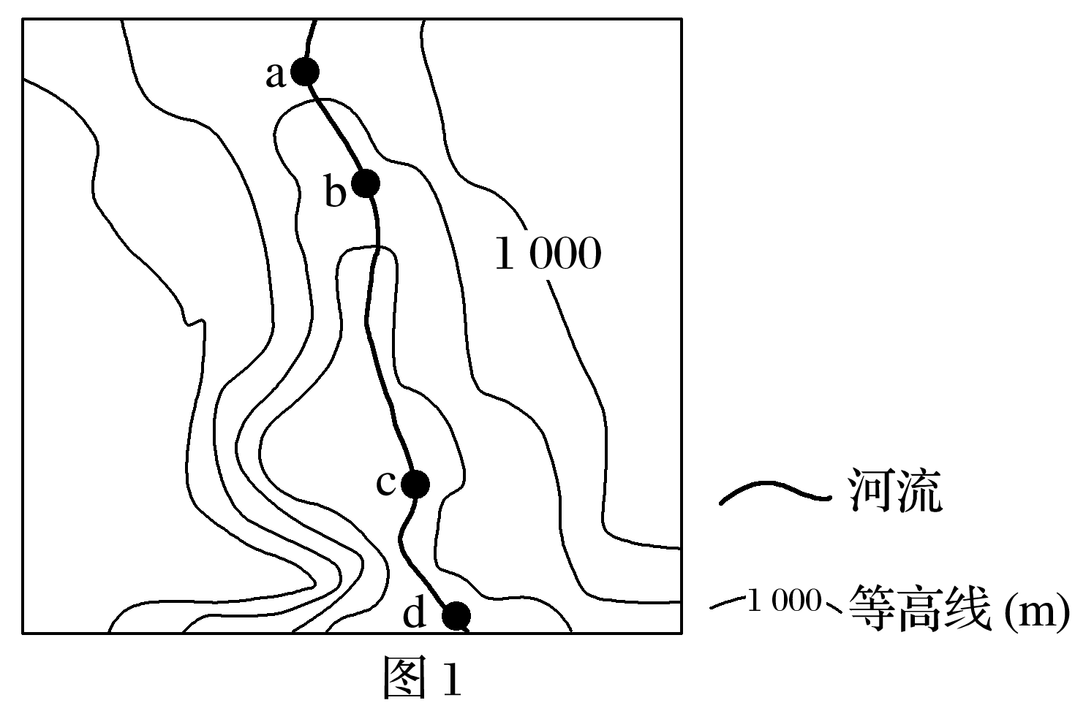

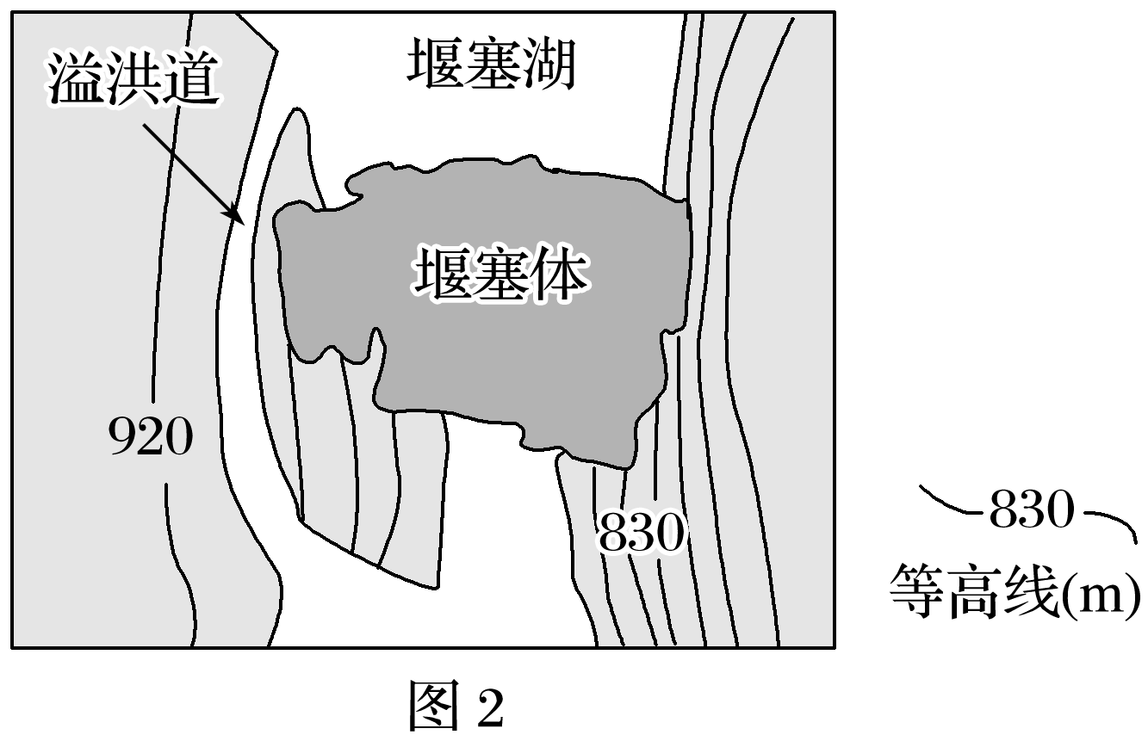

9．图1中最容易形成堰塞湖的地点是(　　)

A．a B．b C．c D．d

**（★选做题）**10．有关堰塞湖的说法，正确的是(　　)

A．溢洪道与等高线走向大体一致，易控制河流流速

B．溢洪道海拔较高、坡度较大、流速更快，利于泄洪

C．堰塞体堆积物疏松，宜开凿溢洪道加快排水

D．堰塞体抬高河流水位，可大力开发水能资源

**江苏省仪征中学2022—2023学年度第二学期高一地理补充练习**

**第一单元第三节——等高线地形图的判读1**

研制人：王维中 审核人：李凡

班级：________姓名：________学号：________时间：5月30日 作业时长：20分钟

**【课后检测】（★为选做题）**

下图为“某地地形与甲地建筑物布局示意图”。读图回答下题。

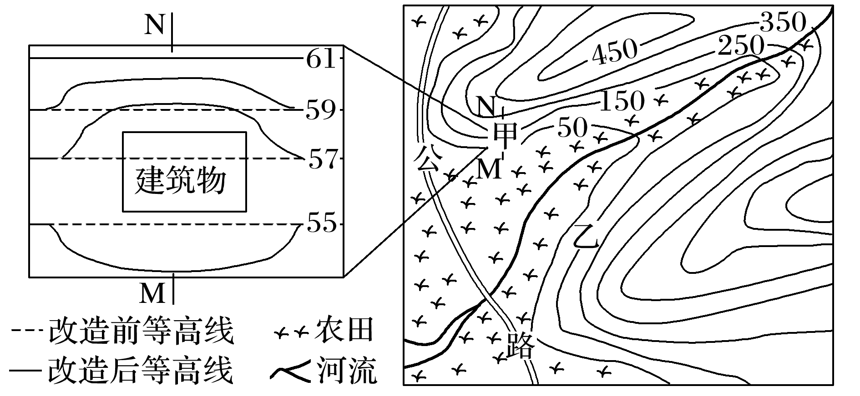

1．与乙地相比，将建筑物布局在甲地主要考虑的因素是(　　)

A．地形 B．水源 C．植被 D．坡向

2．与甲地地形平整方式相符的剖面是(　　)

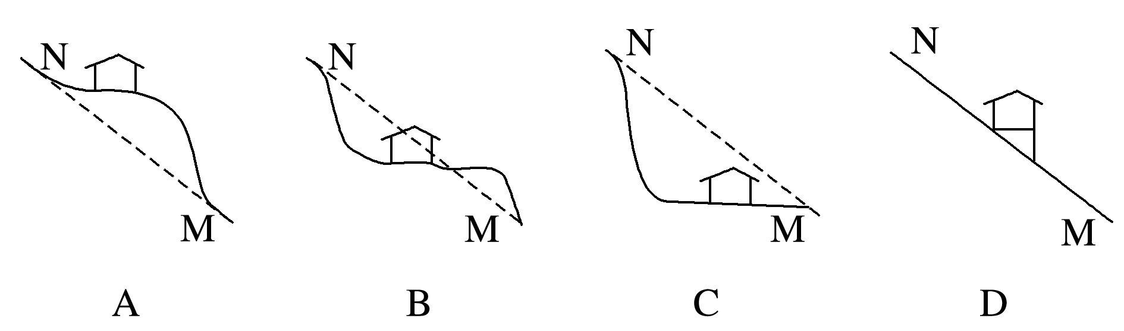

下图为“南亚某区域等坡度线(地表坡度值相等的点连成的线)图”，图中数字代表坡度(坡面与水平面的夹角)。据此回答3～4题。

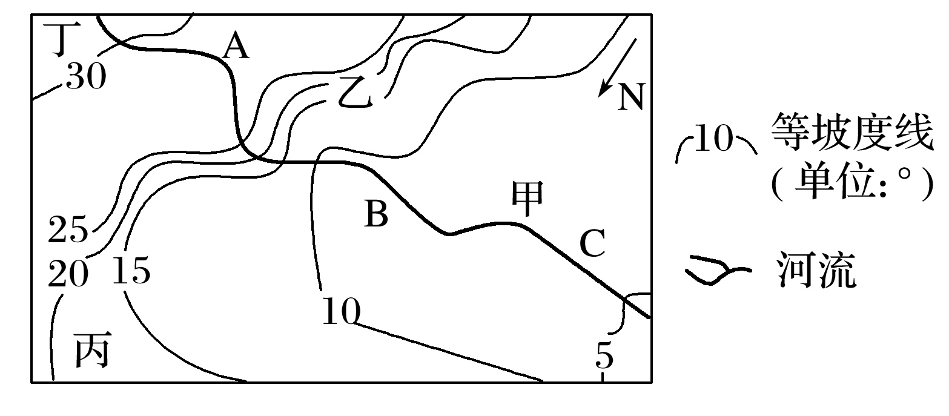

3．有关图中地形特征的描述，正确的是( )

A．图中地势东部较高，西部较低 B．图中甲地区和乙地区地势起伏均较和缓

C．图中丙地区相对高差最大 D．图中丁地区地势最为崎岖

4．下列说法符合图中各地地理特征的是( )

A．河流B段大量沉积从A段带来的泥沙 B．乙地附近为山地迎风坡，降水较多

C．可利用GPS技术直接绘制此地图 D．图中河流A段附近侵蚀较严重

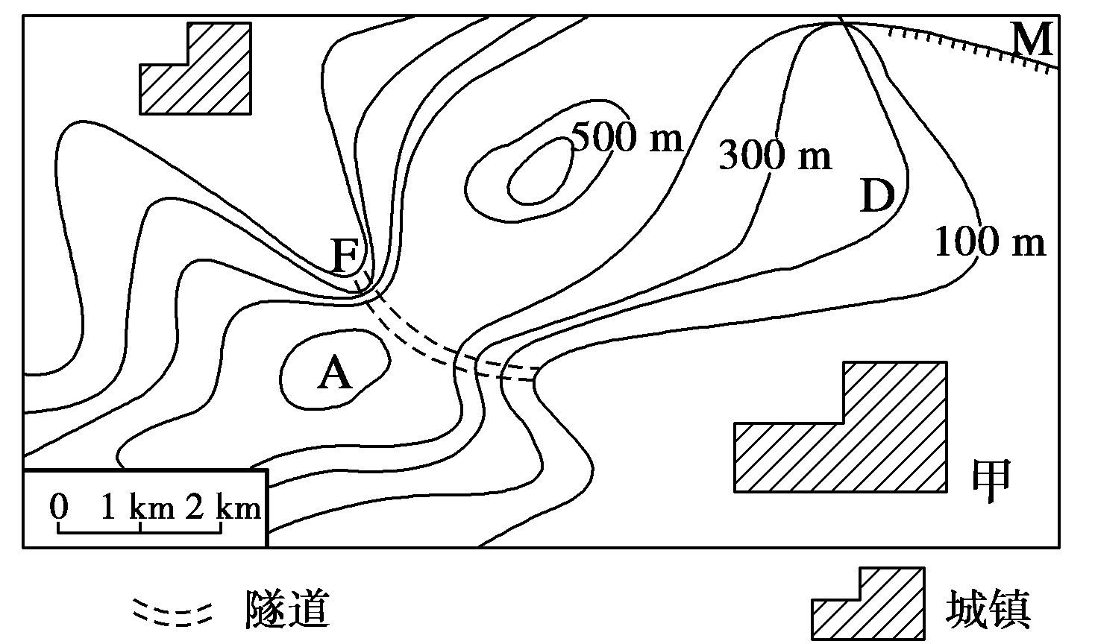图为“我国东南沿海某区域等高线地形图”，读图完成5-6题。

5．图中M处地形的海拔最高点与甲城镇的相对高度以及 M处最适宜开展的运动项目为(　　)

A．508米　跳水运动 B．264米　飞行运动

C．198米　滑雪运动 D．369米　攀岩运动

6．若在A处建火情瞭望台，不能观测到的地点是 (　　)

A．图中两城镇 B．隧道口F处 C．陡崖的崖顶 D．山坡D处

我国某山脉主峰由古老的片麻岩构成，第四纪冰期时该地雪线高度为海拔3 500～3 600米。图1为该主峰附近地形图，图2为图1中某地的谷地景观图。完成下题。

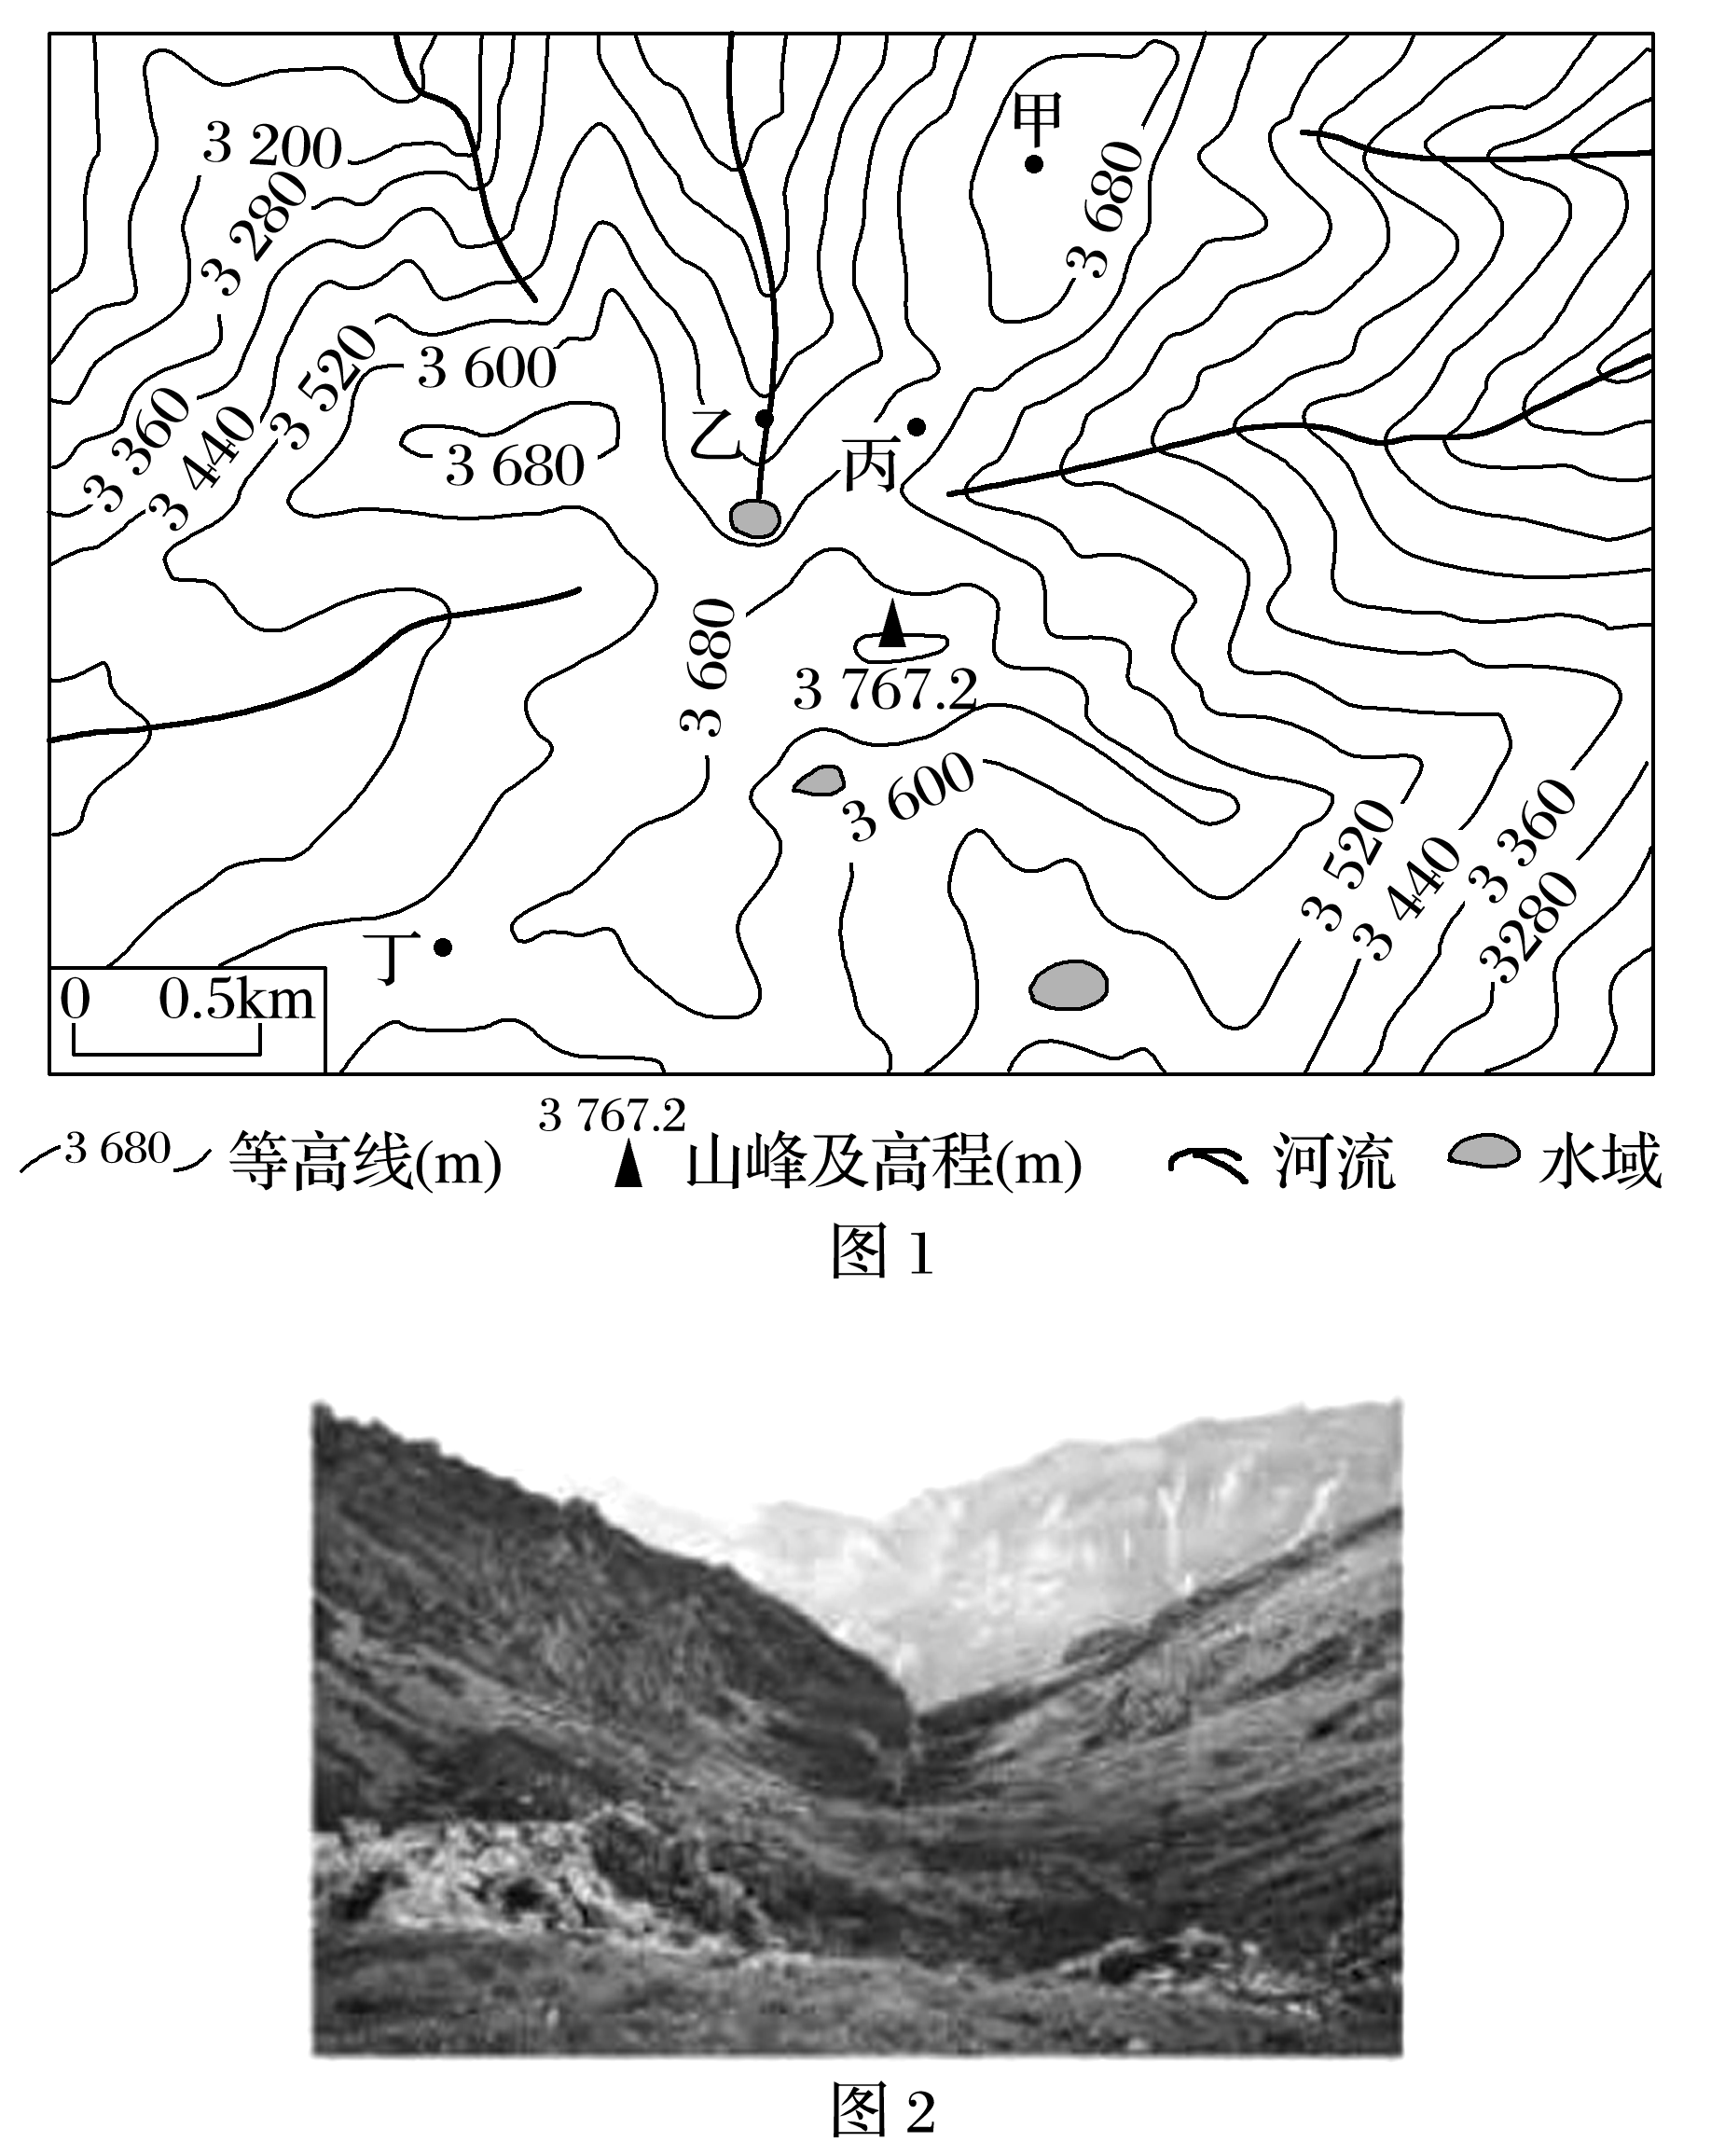

7．图2谷地景观可见于图1中的(　　)

A．甲地 B．乙地 C．丙地 D．丁地

8．图2谷地的成因是(　　)

A．构造断裂下陷 B．流水侵蚀作用 C．岩层挤压弯曲 D．冰川侵蚀作用

中国珠峰高程测量登山队从位于5 200 m的大本营向上，队员们要经过甲、乙、丙、丁四个营地(下图)，其中一个营地由于空气流通不畅，容易引起高原反应，被称为“魔鬼营地”。据此完成下题。

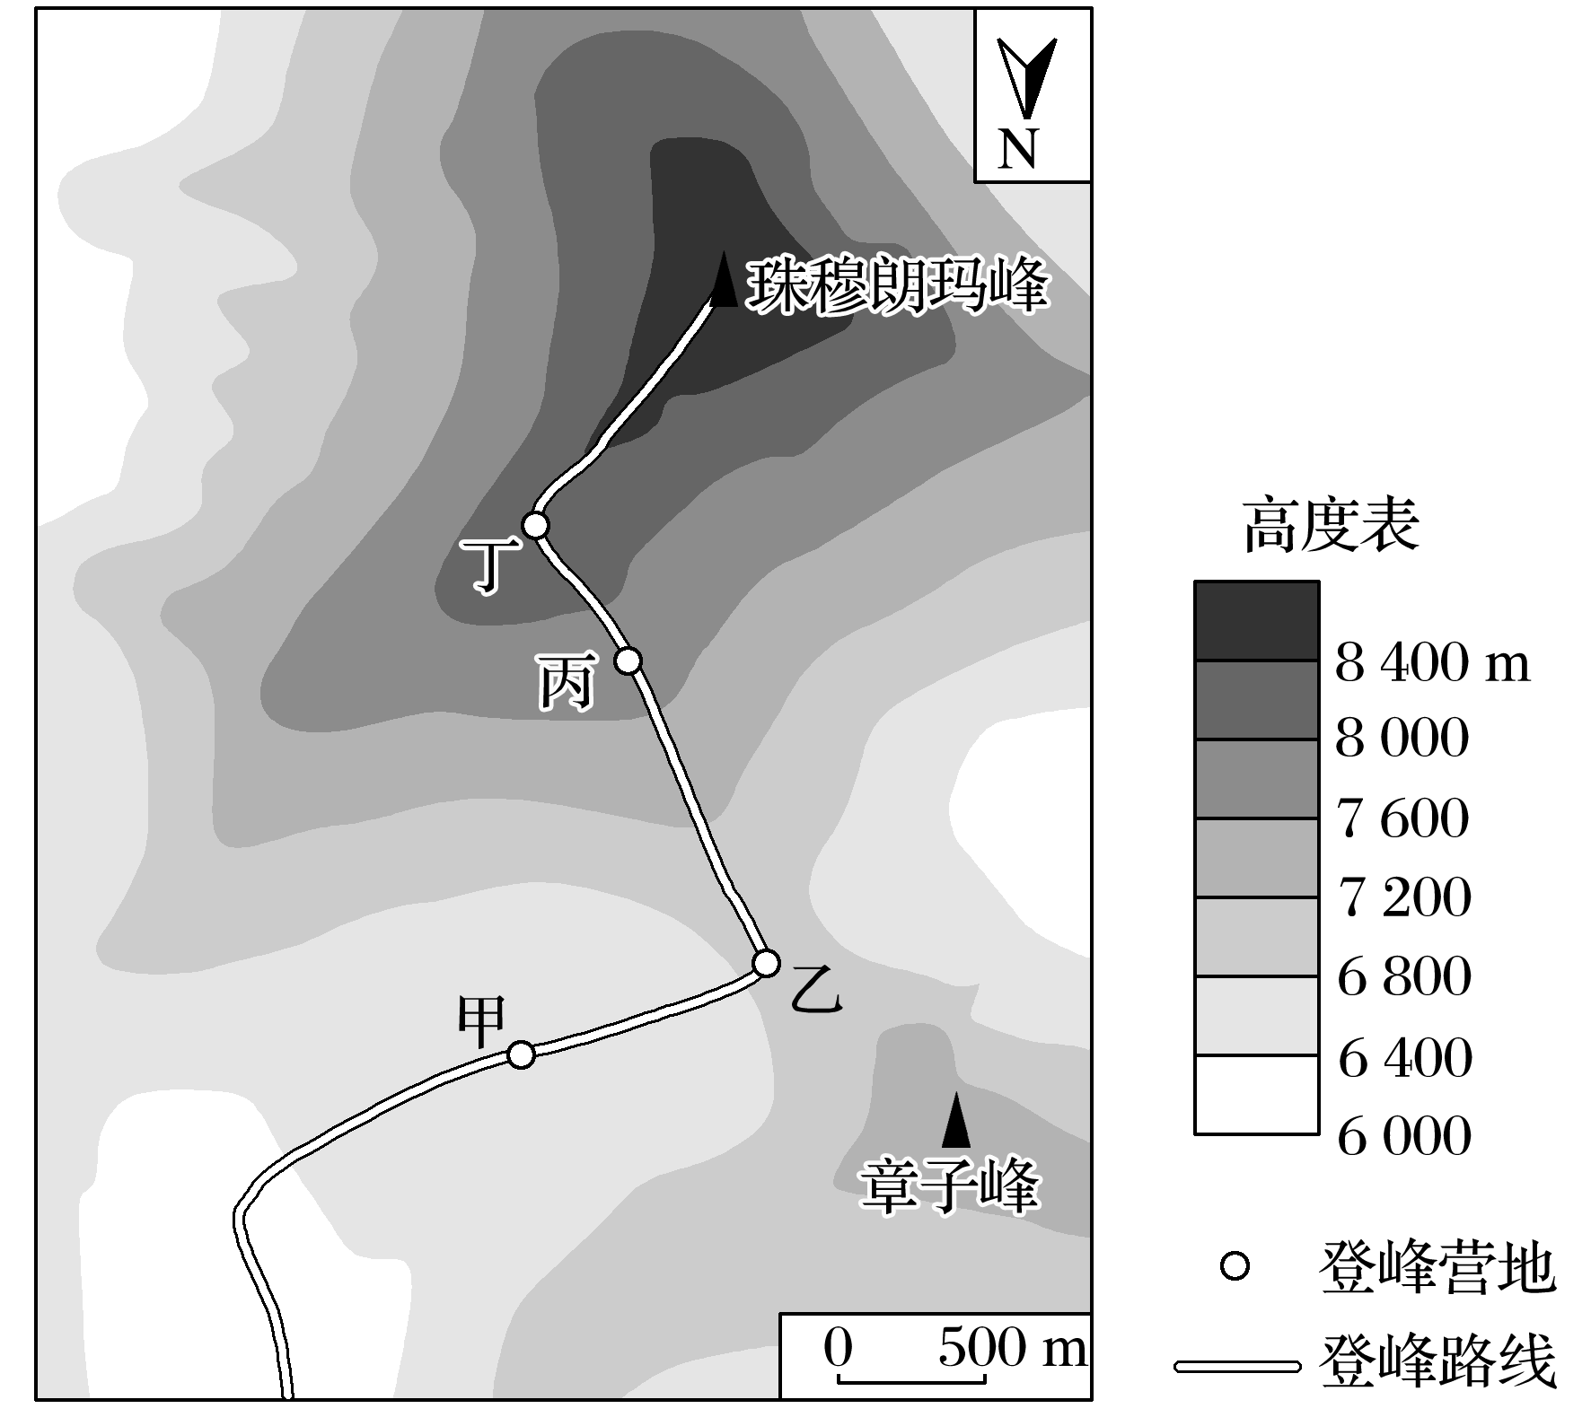

9．图中“魔鬼营地”是(　　)

A．甲 B．乙 C．丙 D．丁

**江苏省仪征中学2022—2023学年度第二学期高一地理学科作业**

**第一单元第三节——等高线地形图的判读2**

研制人：王维中 审核人：李凡

班级：________姓名：________学号：________时间：6月1日 作业时长：20分钟

**【课后检测】（★为选做题）**

下图为“区域等高线地形图”，图中等高距为200 m，湖泊东侧有被河流切割成落差为90 m的峡谷。读图完成1～2题。

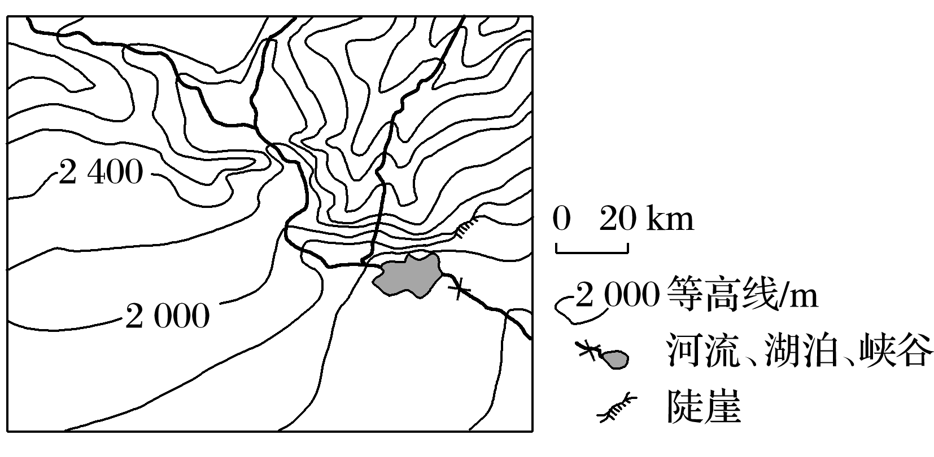

1．图中湖泊水面的海拔可能为(　　)

A．1 450 m B．1 420 m C．1 550 m D．1 650 m

**（★选做题）**2．图中悬崖顶部与峡谷底部之间的高差可能是(　　)

A．850 m B．560 m C．460 m D．350 m

下图为“我国东部沿海某地等高线图”(单位：米)。据此完成3～4题。

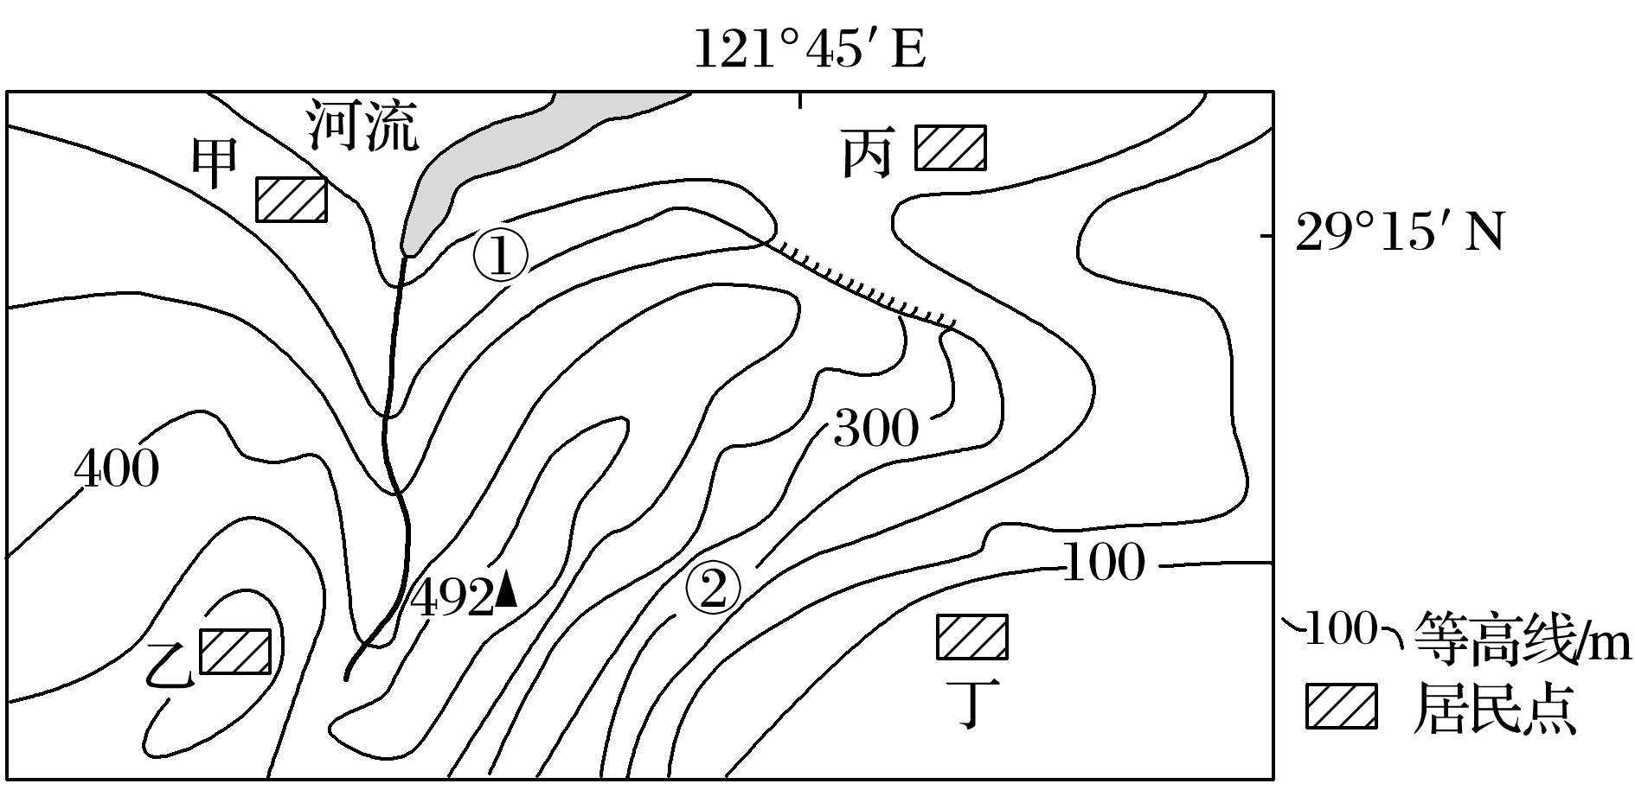

3．图中(　　)

A．甲、丙两地一年四季都能看到海上日出 B．①地位于山地的迎风坡，降水比②地多

C．河流的流向为从东北流向西南后再向南 D．陡崖的相对高度大于或等于100米，小于200米

4．拟修建一条直达山顶的观光索道，最合适的线路是(　　)

A．从甲处到山顶 B．从乙处到山顶 C．从丙处到山顶 D．从丁处到山顶

下图示意华北某地区等高线分布状况。读图，完成5～7题。

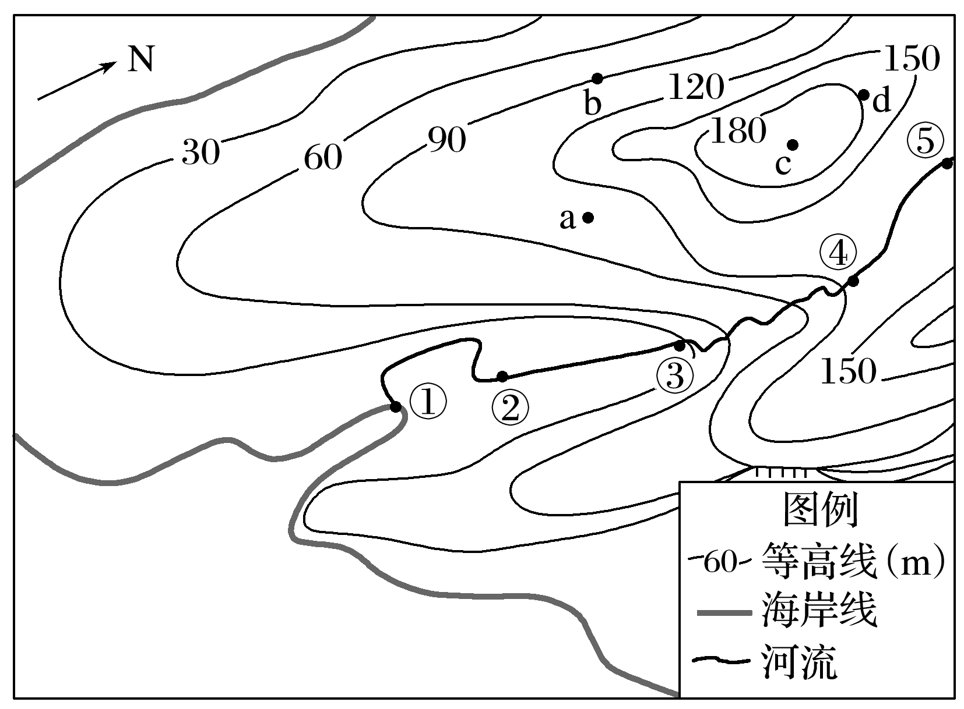

5．图中a、b、c、d四处村落冬季采光较好、气温较高的是(　　)

A．a B．b C．c D．d

6．下列河段最利于泥沙沉积的是(　　)

A．①～②河段 B．②～③河段 C．③～④河段 D．④～⑤河段

**（★选做题）**7．图中陡崖(　　)

A．最大相对高度可能为120 m B．底部海拔可能为11 m

C．易形成落差较大的瀑布 D．下方地势平坦，适合布局交通线

下图为“我国某著名旅游山地等高线地形图”。读图回答8～9题。

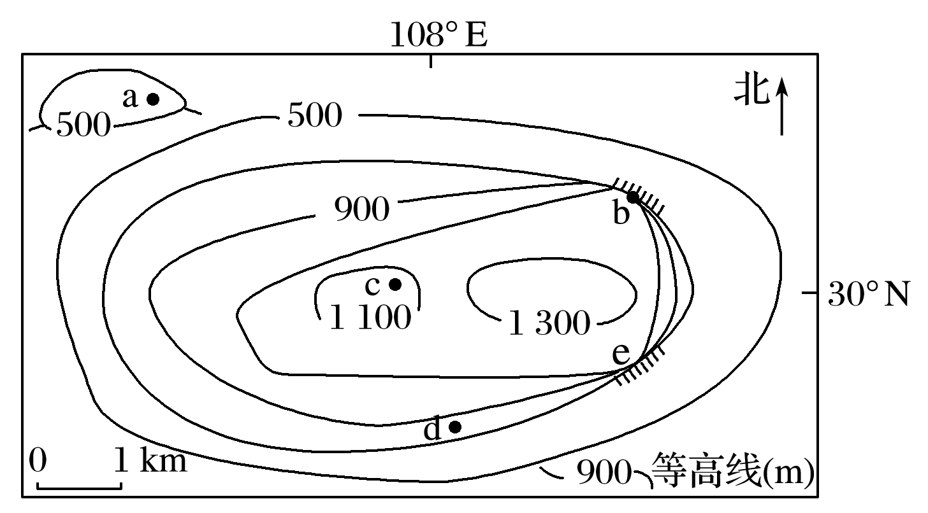

8．下列说法正确的是(　　)

A．a地位于c地的东北方向 B．b陡崖的相对高度可能是900米

C．c与d两地相对高差可能为200米 D．e陡崖顶部海拔可能是1 300米

**（★选做题）**9．某班级学生到该山游玩，合理建议是(　　)

A．1月从北坡登山欣赏冰川 B．5月在e地欣赏瀑布

C．7月在b地看日出 D．全年在d地均可看日落

北京和张家口联合举办2022年冬奥会。下图为“张家口某滑雪场等高线图”。据此完成10～11题。

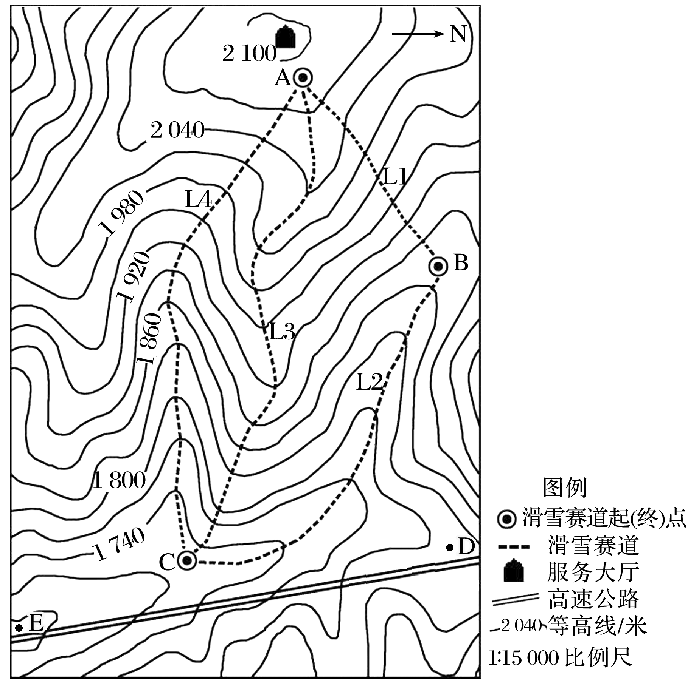

10．关于滑雪场的描述，正确的是(　　)

A．滑雪赛道位于山地的阳坡 B．服务大厅位于滑雪赛道区的北方

C．B点位于山脊，视野开阔 D．B点看不到高速公路南端的E处

11．关于四条赛道的描述，正确的是(　　)

A．L1赛道落差可达240米 B．L2赛道较适合初学者

C．L3赛道主要沿山坡修建 D．L4赛道先陡后缓再陡

**江苏省仪征中学2022—2023学年度第二学期高一地理补充练习**

**第一单元第三节——等高线地形图的判读2**

研制人：王维中 审核人：李凡

班级：________姓名：________学号：________时间：6月1日 作业时长：10分钟

**【课后检测】**

下图示意华北某地区等高线分布状况。读图，完成1～3题。



1．图中a、b、c、d四处村落冬季采光较好、气温较高的是(　　)

A．a B．b C．c D．d

2．下列河段最利于泥沙沉积的是(　　)

A．①～②河段

B．②～③河段

C．③～④河段

D．④～⑤河段

3．图中陡崖(　　)

A．最大相对高度可能为120 m

B．底部海拔可能为11 m

C．易形成落差较大的瀑布

D．下方地势平坦，适合布局交通线

下图为“区域等高线地形图”，图中等高距为200 m，湖泊东侧有被河流切割成落差为90 m的峡谷。读图完成4～5题。



4．图中湖泊水面的海拔可能为(　　)

A．1 450 m

B．1 420 m

C．1 550 m

D．1 650 m

5．图中悬崖顶部与峡谷底部之间的高差可能是(　　)

A．850 m B．560 m

C．460 m D．350 m

下图为“我国东部沿海某地等高线图”(单位：米)。据此完成6～7题。



6．图中(　　)

A．甲、丙两地一年四季都能看到海上日出

B．①地位于山地的迎风坡，降水比②地多

C．河流的流向为从东北流向西南后再向南

D．陡崖的相对高度大于或等于100米，小于200米

7．拟修建一条直达山顶的观光索道，最合适的线路是(　　)

A．从甲处到山顶 B．从乙处到山顶

C．从丙处到山顶 D．从丁处到山顶

**江苏省仪征中学2022—2023学年度第二学期高一地理学科作业**

**第一单元第三节——等高线地形图的判读3**

研制人：王维中 审核人：李凡

班级：________姓名：________学号：________时间：6月2日 作业时长：20分钟

**【课后检测】（★为选做题）**

下图是“我国东南某地区的局部等高线地形图”(单位：m)。读图回答下题。

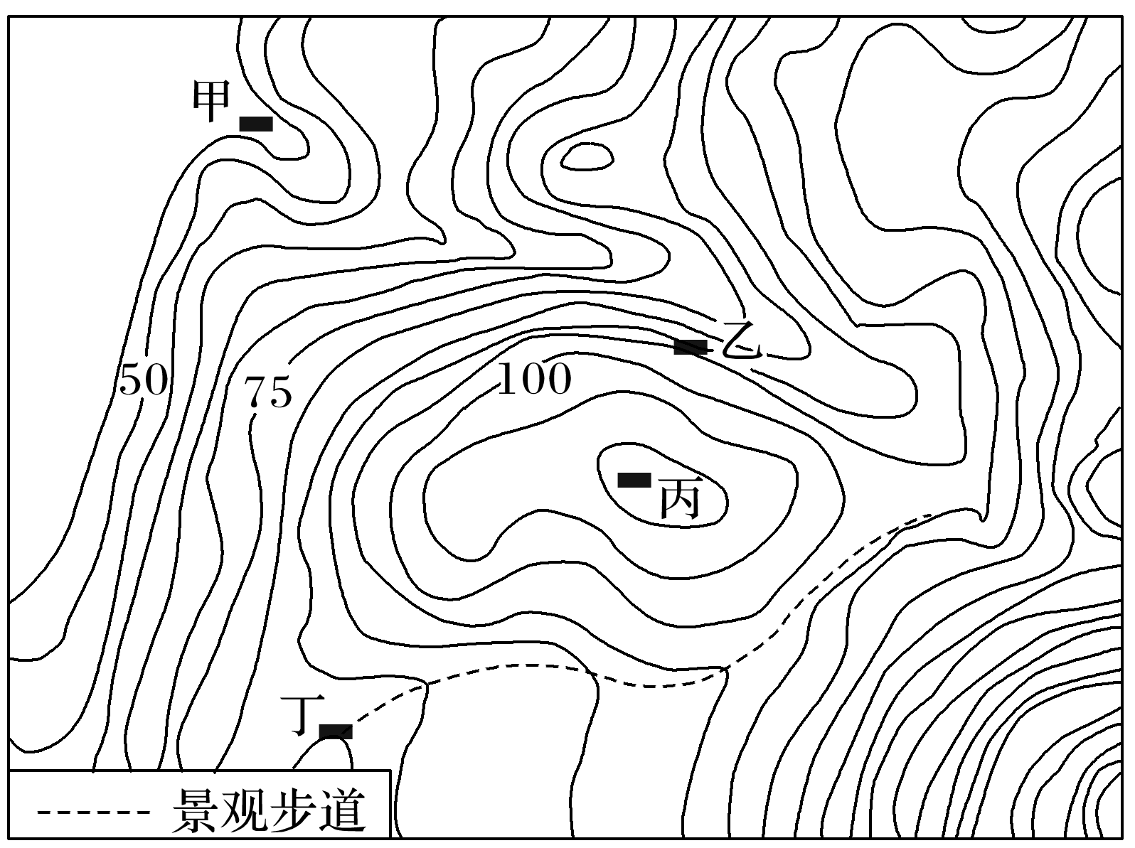

1．关于上图，下列说法正确的是(　　)

A．甲、丁之间可以通视 B．乙所在位置为鞍部

C．甲、丙之间相对高度可能为74 m D．此地以红壤为主且土壤肥沃

2．依据因地制宜原则，各区域最可能的发展方向是(　　)

A．甲地　小型水力发电 B．乙地　棉花种植

C．丙地　步道服务部门 D．丁地　林产品加工

下图为“位于泰山东麓的济南市莱芜区某年降水量等值线图”。据此回答下题。

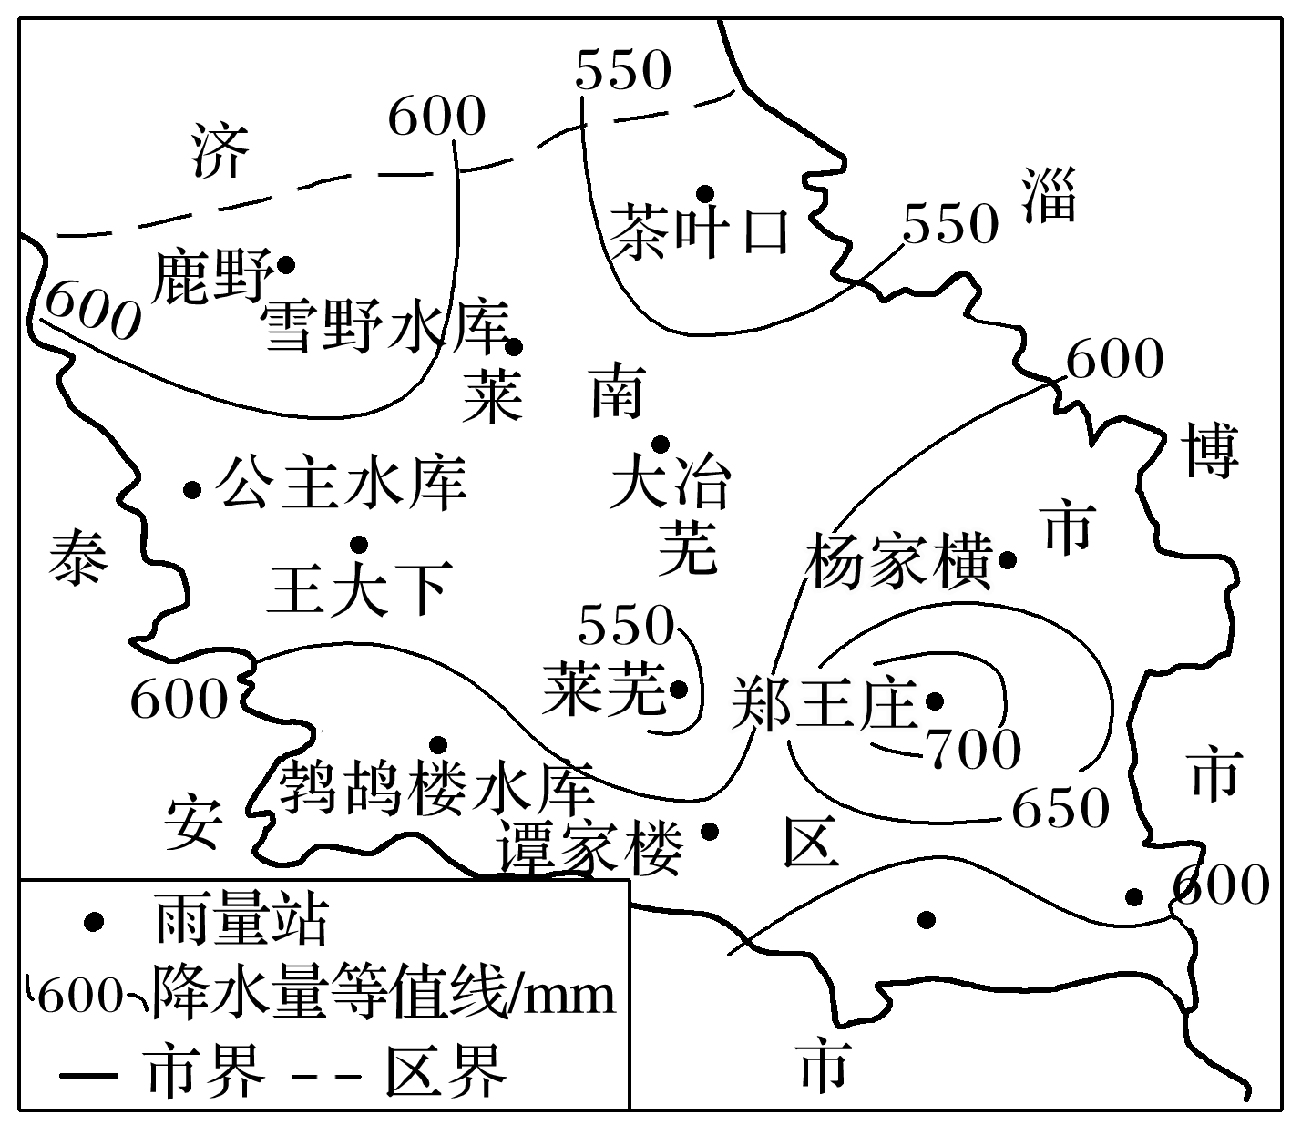

**（★选做题）**3．下列选项中两地降水差别最大的是(　　)

A．谭家楼　雪野水库 B．郑王庄　茶叶口

C．公主水库　杨家横 D．鹿野　郑王庄

4．影响莱芜区降水分布的主要因素是(　　)

A．地形 B．纬度 C．海陆位置 D．大气环流

下图为“南亚某区域等坡度线(地表坡度值相等的点连成的线)图”，图中数字代表坡度(坡面与水平面的夹角)。据此回答下题。



5．有关图中地形特征的描述，正确的是(　　)

A．图中地势东部较高，西部较低 B．图中甲地区和乙地区地势起伏均较和缓

C．图中丙地区相对高差最大 D．图中丁地区地势最为崎岖

**（★选做题）**6．下列说法符合图中各地地理特征的是(　　)

A．河流B段大量沉积从A段带来的泥沙 B．可利用GPS技术直接绘制此地图

C．乙地附近为山地迎风坡，降水较多 D．图中河流A段附近侵蚀较严重

下图是“某区域等高线地形图(单位：米)”。图中甲地有大面积现代果园，乙地有大型养殖场，丙地有汞矿开采及冶炼厂，丁地有建材厂。M、N之间有一座桥梁。读图回答下题。

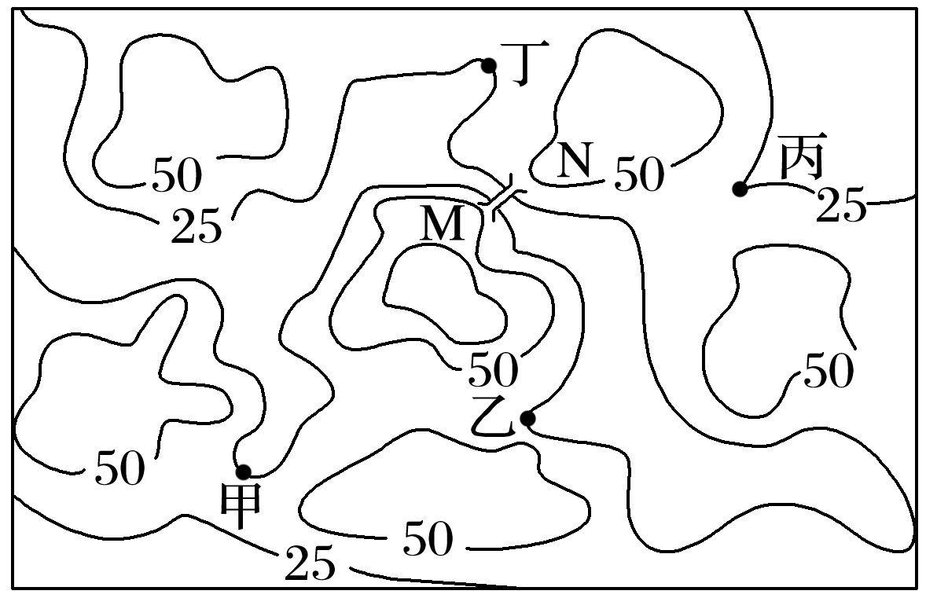

7．图中桥梁的桥面与该桥下河面最大高差可能是(　　)

A．40米 B．60米 C．80米 D．100米

8．环保局在桥下测得某种污染物严重超标，最可能是因为(　　)

A．果园滥用农药 B．建材厂排放污染物

C．汞矿开采导致重金属超标 D．养殖场导致大肠杆菌超标

读“等高线地形图”，完成下题。

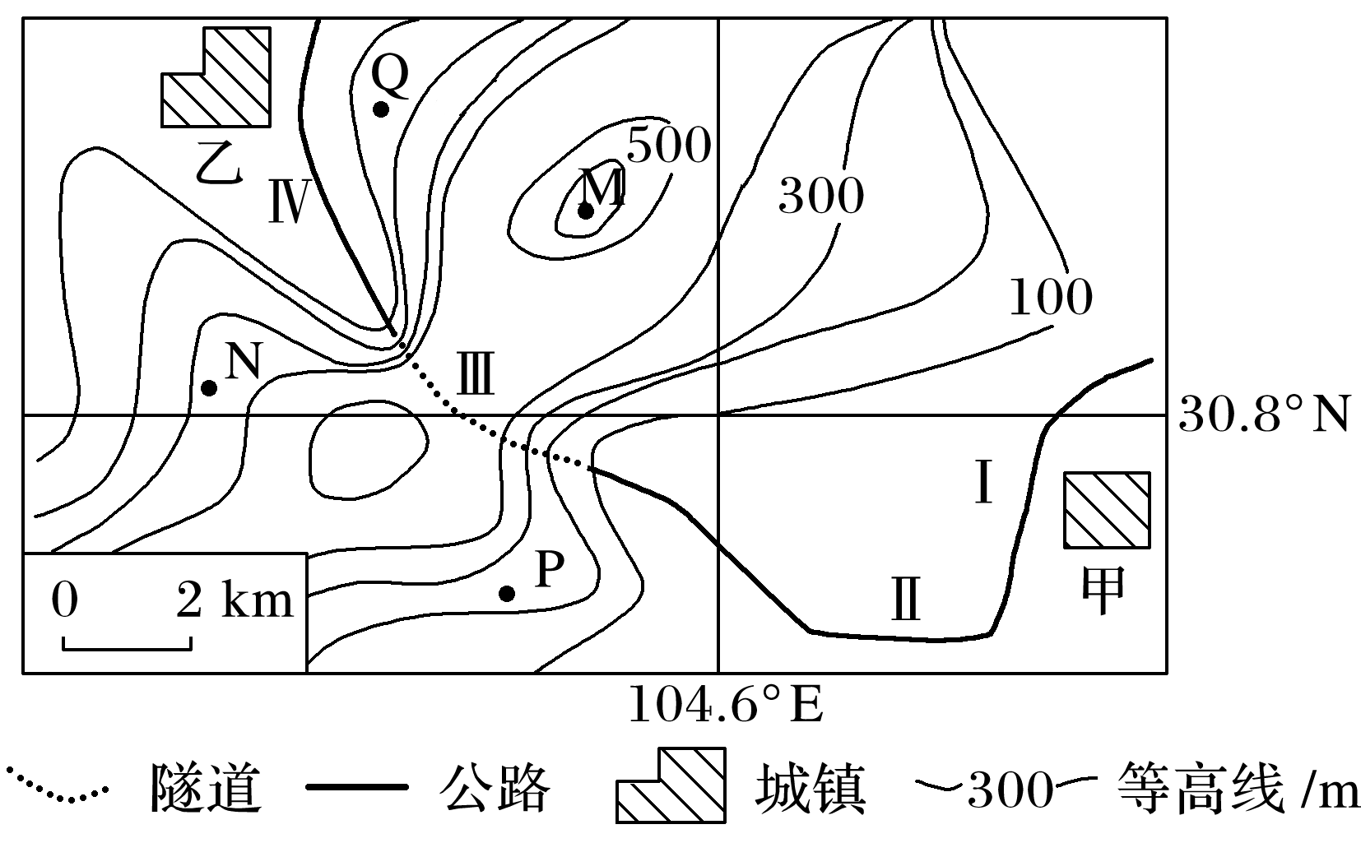

9．图中隧道(　　)

A．穿过等高线密集区，设计不合理 B．长度大约为6 000 m

C．出入口受地质灾害影响较大 D．应建成“之”字形，以降低坡度

**（★选做题）**10．图中M、N、P、Q四点高差最大的一组是(　　)

A．M、N B．P、Q C．M、Q D．N、P

**江苏省仪征中学2022—2023学年度第二学期高一地理补充练习**

**第一单元第三节——等高线地形图的判读3**

研制人：王维中 审核人：李凡

班级：________姓名：________学号：________时间：6月2日 作业时长：20分钟

**【课后检测】（★为选做题）**

某中学地理学习小组暑假到我国南方某小流域源头地区进行实地考察，收集到该流域相关信息如图所示。据此完成下题。

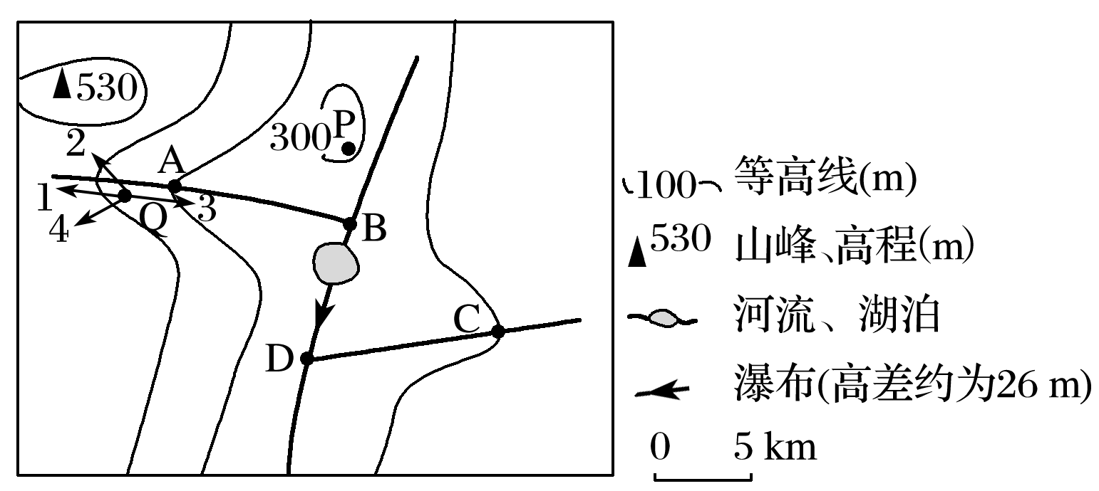

1．图中AB、CD两河段长度相同，则两河段流速(　　)

A．AB段流速较快 B．CD段流速较快

C．两河段流速相等 D．无法比较

2．图中P处与湖泊沿岸的高差最接近(　　)

A．170 m B．180 m C．190 m D．200 m

3．当Q居民点遭受泥石流威胁时，最佳逃生路线是(　　)

A．1 B．2 C．3 D．4

读某地区等高线示意图(单位：m)和地形剖面图(单位：m)，回答下列问题。

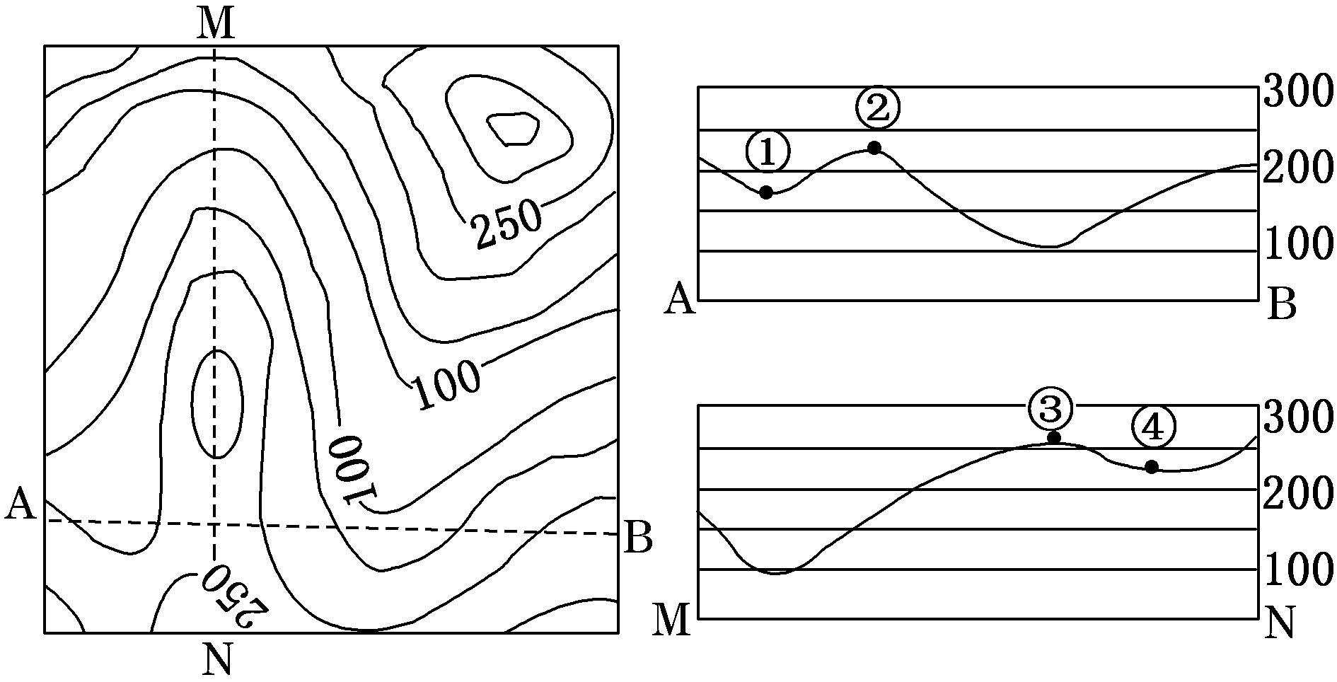

4.左图中剖面线AB和MN的交点在右侧两剖面图上所对应的位置分别是

A．①和③　 B．②和③　　 C．①和④　　 D．②和④

5.若该区位于一个拟建水库的库区内，当最高蓄水位达海拔150 m时，图示范围内将出现

A．一个岛 B．两个岛 C．三个岛 D．无岛

下图为“等高线地形图”，a、c、d为等高线上的数值，xy为过等高线的一直线，虚线表示河流，图中等高距为200米。读图，回答下题。

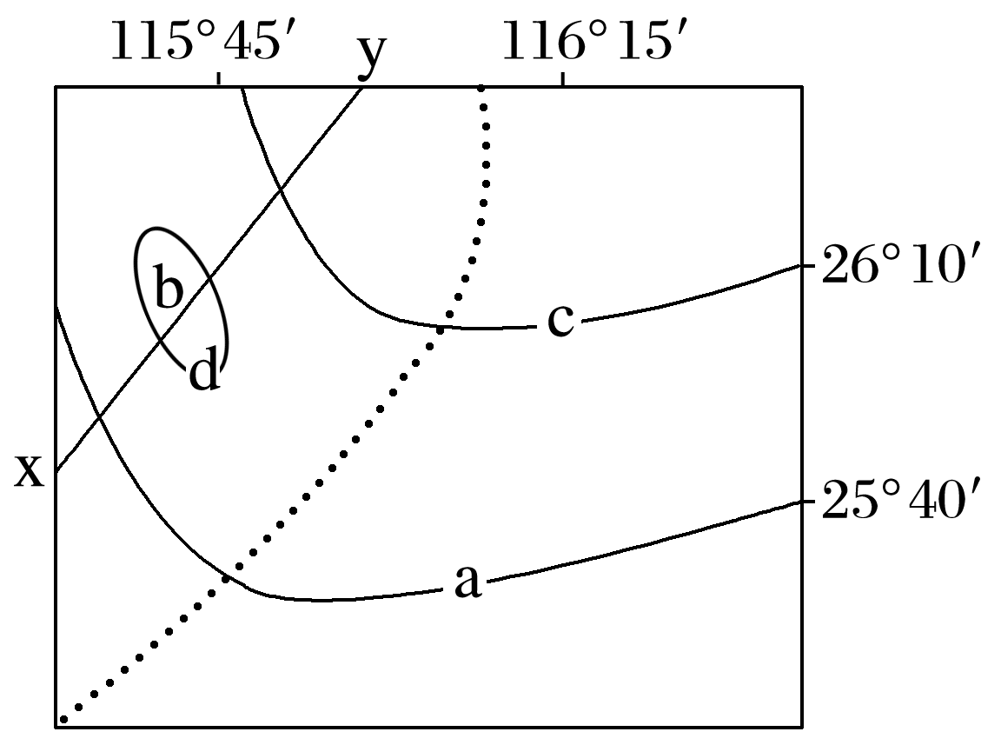

6．若c数值为300，d＝c，图中等高线a和等高线内b的数值分别可能是(　　)

A．100　350 B．100　500 C．500　300 D．500　250

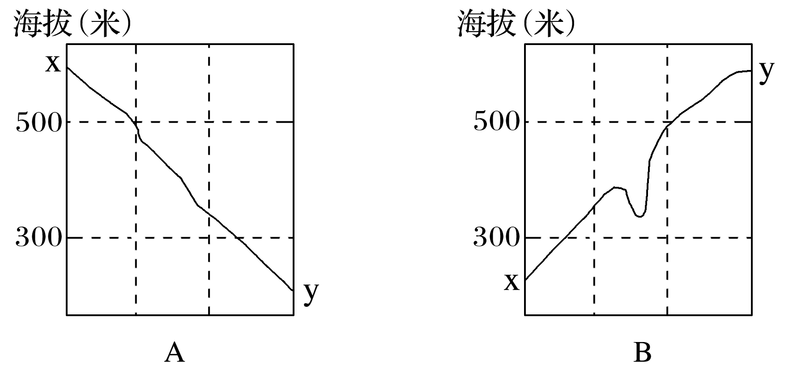7．若图中c数值为300，d＝a，沿图中xy直线的地形剖面图是(　　)

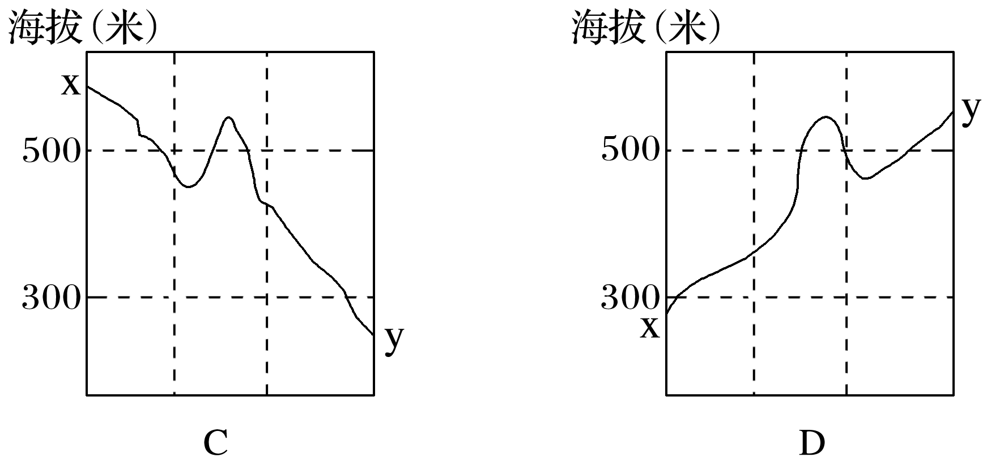

读“秦岭山区某地附近等高线地形图”，完成下题。

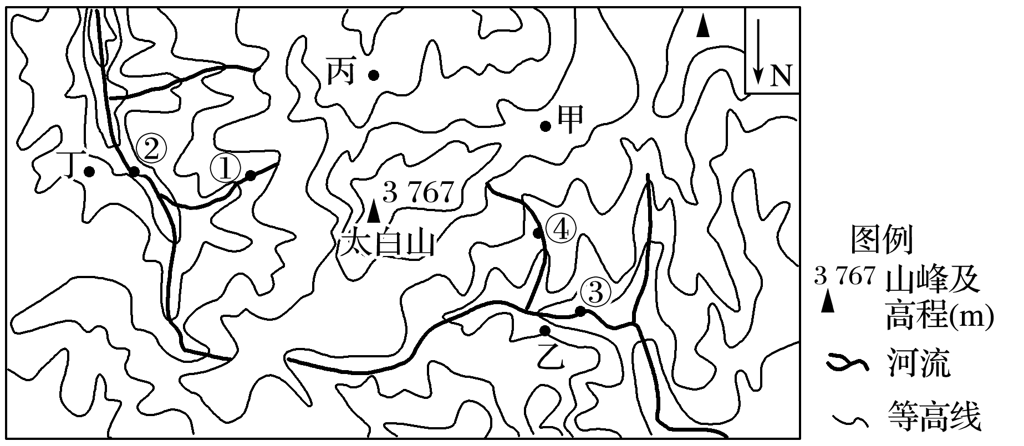

8．若图中两条河流的支流可能会相连，则流量显著增大的地点是(　　)

A．① B．② C．③ D．④

9．唐代诗人岑参在《登总持阁》中写道“槛外低秦岭，窗中小渭川”。图中最可能欣赏到诗中景观的是(　　)

A．甲地 B．乙地 C．丙地 D．丁地

某学校组织学生去浙江省某山区夏令营，需要借助地形图完成相应的活动安排与设计。回答下列问题。

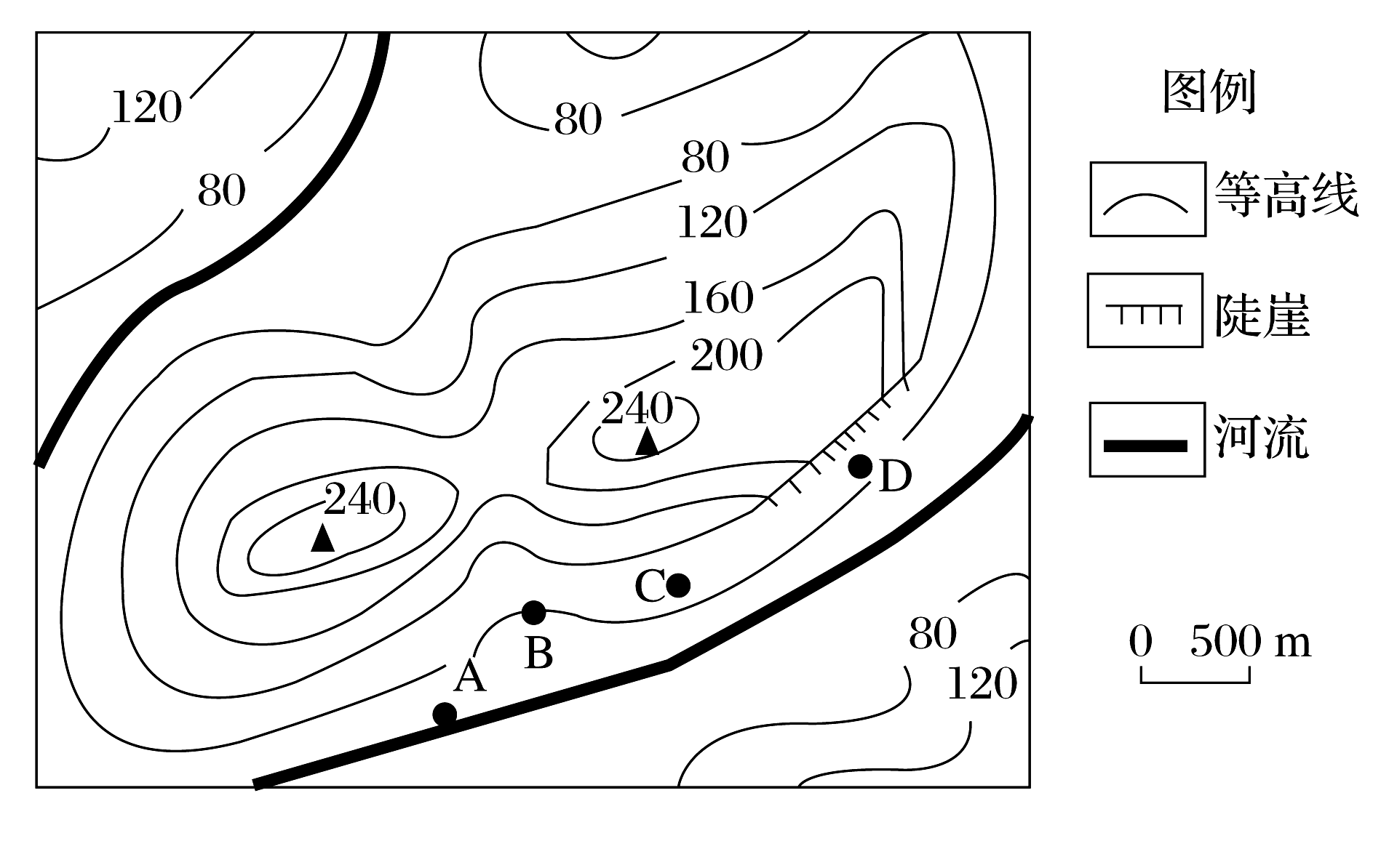

10．图中A、B、C、D四个地点，最合适在活动期间搭帐篷宿营的是

A．A地 B．B地 C．C地 D．D地

11．对该区域地形的判读，正确的是

A．该地是由两座山丘组成的丘陵地形 B．河道弯曲，河流湍急

C．陡崖的相对高度一定不超过120米 D．山体险峻，坡陡谷深